BỘ GIÁO DỤC VÀ ĐÀO TẠO

**TRƯỜNG ĐẠI HỌC NHA TRANG**

**KHOA CÔNG NGHỆ THÔNG TIN**



**CHUYÊN ĐỀ TỐT NGHIỆP**

**THIẾT KẾ WEBSITE ĐẶT TOUR DU LỊCH NỘI ĐỊA CHO**

**CÔNG TY DU LỊCH AMBER GARDEN**

**Giảng viên hướng dẫn: ThS. Đoàn Vũ Thịnh**

**Sinh viên thực hiện: Cao Quỳnh Anh**

**Mã số sinh viên: 59130033**

KHÁNH HÒA - 2021

BỘ GIÁO DỤC VÀ ĐÀO TẠO

**TRƯỜNG ĐẠI HỌC NHA TRANG**

**KHOA CÔNG NGHỆ THÔNG TIN**



**CHUYÊN ĐỀ TỐT NGHIỆP**

**THIẾT KẾ WEBSITE ĐẶT TOUR DU LỊCH NỘI ĐỊA CHO**

**CÔNG TY DU LỊCH AMBER GARDEN**

GVHD: ThS. Đoàn Vũ Thịnh

SVTH: Cao Quỳnh Anh

MSSV: 59130033

Khánh Hòa, Tháng 06/2021

# LỜI CAM ĐOAN

Tôi xin cam đoan mọi kết quả của đề tài “***Thiết kế website đặt tour du lịch nội địa cho công ty Amber Garden***” là công trình nghiên cứu của cá nhân tôi và được sự hướng dẫn khoa học của Ths. Đoàn Vũ Thịnh. Các nội dung nghiên cứu, kết quả trong đề tài này là trung thực và chưa công bố dưới bất kì hình thức nào.

Khánh Hòa, ngày 22 tháng 06 năm 2021

Tác giả chuyên đề

*(ký và ghi rõ họ tên)*

# LỜI CẢM ƠN

Trong suốt thời gian thực hiện đề tài, tôi đã nhận được sự giúp đỡ của quý phòng ban trường Đại học Nha Trang, Khoa Công nghệ Thông tin nói chung và Bộ môn Kỹ thuật phần mềm nói riêng đã tạo điều kiện tốt nhất cho tôi được hoàn thành đề tài. Đặc biệt là sự hướng dẫn tận tình của ThS Đoàn Vũ Thịnh đã giúp tôi hoàn thành tốt đề tài. Qua đây, tôi xin gửi lời cảm ơn sâu sắc đến sự giúp đỡ này.

Xin chân thành cảm ơn các quý thầy cô trong bộ môn Kỹ thuật phần mềm trong thời gian qua đã truyền đạt và trang bị cho em kiến thức giúp em hoàn thành tốt đề tài tốt nghiệp.

Cuối cùng tôi xin gửi lời cảm ơn chân thành đến gia đình và tất cả bạn bè đã giúp đỡ, động viên tôi trong suốt quá trình học tập và thực hiện đề tài.

Tôi xin chân thành cảm ơn!

*Khánh Hòa, ngày 22 tháng 06 năm 2021*

Tác giả chuyên đề

*(ký và ghi rõ họ tên)*

# MỤC LỤC

LỜI CAM ĐOAN i

LỜI CẢM ƠN ii

MỤC LỤC iii

DANH MỤC CHỮ VIẾT TẮT v

DANH MỤC BẢNG vi

DANH MỤC HÌNH vii

LỜI MỞ ĐẦU 1

CHƯƠNG 1. TỔNG QUAN VẤN ĐỀ 3

1.1. Tổng quan 3

1.2. Đặc tả yêu cầu bài toán 3

1.3. Chi tiết các quy trình 4

1.4. Yêu cầu đối với sản phẩm 7

CHƯƠNG 2. CƠ SỞ LÝ THUYẾT 8

2.1. Giới thiệu về Laravel 8

2.2. Các framework và ưu nhược điểm 9

2.3. Tổng quan về ngôn ngữ 10

CHƯƠNG 3. PHÂN TÍCH VÀ THIẾT KẾ HỆ THỐNG 11

3.1. Tác nhân của hệ thống 11

3.2. Các chức năng của hệ thống 11

3.3. Biểu đồ usecase 13

3.3.1. Biểu đồ use case chính 13

3.3.2. Biểu đồ use case người dùng 14

3.3.3. Biểu đồ use case đăng nhập 14

3.3.4. Biểu đồ use case đăng ký 15

3.3.5. Biểu đồ use case phản hồi 16

3.3.6. Biểu đồ use case đặt tour 17

3.3.7. Biểu đồ use case quản lý người dùng 18

3.4. Biểu đồ trình tự 29

3.4.1. Biểu đồ trình tự “Đăng nhập” 29

3.4.2. Biểu đồ trình tự “Sửa người dùng” 29

3.4.3. Biểu đồ trình tự “Thêm người dùng” 30

3.4.4. Biểu đồ trình tự “Xem người dùng” 30

3.4.5. Biểu đồ trình tự “Xóa thông tin người dùng” 31

3.4.6. Biểu đồ trình tự “Đăng xuất” 31

3.4.7. Biểu đồ trình tự đăng ký 32

3.4.8. Biểu đồ trình tự tìm kiếm 32

3.4.9. Biểu đồ trình tự phản hồi 33

3.4.10. Biểu đồ trình tự đặt tour 33

3.5. Biểu đồ hoạt động 34

3.5.1. Đặc tả biểu đồ hoạt động tìm kiếm 34

3.5.2. Đặc tả biểu đồ hoạt động sửa người dùng 35

3.5.3. Đặc tả biểu đồ hoạt động xóa thông tin người dùng 36

3.5.4. Đặc tả biểu đồ hoạt động thêm người dùng 37

3.6. Biểu đồ thực thể liên kết 38

CHƯƠNG 4. THIẾT KẾ GIAO DIỆN 44

4.1. Giao diện dành cho người dùng 44

4.2. Giao diện dành cho quản trị viên 58

CHƯƠNG 5. KẾT LUẬT VÀ HƯỚNG PHÁT TRIỂN ĐỀ TÀI 63

5.1. Kết quả đạt được 63

5.2. Hạn chế, tồn tại 63

5.3. Hướng phát triển 63

TÀI LIỆU THAM KHẢO 64

# DANH MỤC CHỮ VIẾT TẮT

|  |  |
| --- | --- |
| HTML | : Hypertext Markup Language (Ngôn ngữ đánh dấu siêu văn bản) |
| CSS | : Cascading Style Sheets (Tập tin định kiểu theo tầng) |
| MVC | : Model - View - Controler |
| API | : Application Programming Interface (Giao diện lập trình ứng dụng) |
| PHP | : Hypertext Preprocessor (Ngôn ngữ lập trình kịch bản) |
| MIT | : Massachusetts Institute of Technology (Viện Công nghệ Massachusetts) |
| URL | : Uniform Resource Locator (Định vị tài nguyên thống nhất) |

# DANH MỤC BẢNG

Bảng 3.1. Các tác nhân của hệ thống 11

Bảng 3.2. Mô tả chức năng hệ thống 12

Bảng 3.3. Table areas 38

Bảng 3.4. Table bookings 39

Bảng 3.5. Table cities 40

Bảng 3.6. Table contacts 40

Bảng 3.7. Table hotels 41

Bảng 3.8. Table tours 41

Bảng 3.9. Table tour_hotel 42

Bảng 3.10. Table users 43

# DANH MỤC HÌNH

Hình 2.1. Sơ đồ mô hình MVC 8

Hình 3.1. Biểu đồ usecase chính 13

Hình 3.2. Biểu đồ usecase người dùng 14

Hình 3.3. Biểu đồ Use case đăng nhập 14

Hình 3.4. Biểu đồ Use case đăng ký 15

Hình 3.5. Biểu đồ Use case phản hồi 16

Hình 3.6. Biểu đồ Use case đặt tour 17

Hình 3.7. Biểu đồ Use case quản lý người dùng 18

Hình 3.8. Biểu đồ Use case quản lý hợp đồng 20

Hình 3.9. Biểu đồ Use case quản lý khu vực 21

Hình 3.10. Biểu đồ Use case quản lý thành phố, quận, huyện 23

Hình 3.11. Biểu đồ Use case quản lý tour 25

Hình 3.12. Biểu đồ Use case quản lý khách sạn, resort 27

Hình 3.13. Biểu đồ trình tự cho ca sử dụng đăng nhập 29

Hình 3.14. Biểu đồ trình tự cho ca sử dụng sửa người dùng 29

Hình 3.15. Biểu đồ trình tự cho ca sử dụng thêm người dùng 30

Hình 3.16. Biểu đồ trình tự cho ca sử dụng xem người dùng 30

Hình 3.17. Biểu đồ trình tự cho ca sử dụng xóa thông tin người dùng 31

Hình 3.18. Biểu đồ trình tự cho ca sử dụng đăng xuất 31

Hình 3.19. Biểu đồ trình tự cho ca sử dụng đăng xuất 32

Hình 3.20. Biểu đồ trình tự cho ca sử dụng tìm kiếm 32

Hình 3.21. Biểu đồ trình tự cho ca sử dụng phản hồi 33

Hình 3.22. Biểu đồ trình tự cho ca sử dụng đặt tour 33

Hình 3.23. Biểu đồ hoạt động tìm kiếm 34

Hình 3.24. Biểu đồ hoạt động sửa người dùng 35

Hình 3.25. Biểu đồ hoạt động xóa thông tin người dùng 36

Hình 3.26. Biểu đồ hoạt động thêm người dùng 37

Hình 3.27. Biểu đồ thực thể liên kết 38

Hình 4.1. Giao diện đăng nhập (trái) và đăng ký (phải) 44

Hình 4.2. Giao diện trường hợp không đăng nhập (trên) và giao diện trường hợp đã đăng nhập (dưới) 45

Hình 4.3. Giao diện thông tin cá nhân 46

Hình 4.4. Giao diện trường hợp chưa tham gia tour (trên) và giao diện trường hợp đã tham gia tour (dưới) 47

Hình 4.5. Giao diện đổi mật khẩu 47

Hình 4.6. Giao diện trang chủ 48

Hình 4.7. Giao diện biểu ngữ (banner) 49

Hình 4.8. Giao diện các gói nghỉ dưỡng 49

Hình 4.9. Giao diện giới thiệu một số địa điểm du lịch 50

Hình 4.10. Giao diện tour du lịch 50

Hình 4.11. Giao diện phản hồi từ khách hàng 51

Hình 4.12. Giao diện chân trang 51

Hình 4.13. Giao diện giới thiệu công ty 52

Hình 4.14. Giao diện các tour du lịch 53

Hình 4.15. Giao diện chi tiết thông tin tour du lịch 54

Hình 4.16. Giao diện liên hệ (trên) và giao diện cảm ơn liên hệ (dưới) 55

Hình 4.17. Giao diện đặt tour (trên), Giao diện thanh toán tour du lịch (dưới) 56

Hình 4.18. Giao diện hóa đơn điện tử 57

Hình 4.19. Giao diện quản lý liên hệ 58

Hình 4.20. Giao diện danh sách người dùng 59

Hình 4.21. Giao diện quản lý khu vực 59

Hình 4.22. Giao diện quản lý thành phố 60

Hình 4.23. Giao diện quản lý tour du lịch 61

Hình 4.24. Giao diện quản lý khách sạn, resort 61

Hình 4.25. Giao diện quản lý hợp đồng 62

Hình 4.31. Giao diện quản lý thống kê 62

# LỜI MỞ ĐẦU

Ngày nay, Internet đã trở nên cực kì phổ biến và đóng vai trò vô cùng quan trọng, đặc biệt là đối với thương mại điện tử. Internet đã góp phần chuyển đổi to lớn đối với kinh tế và tác động không nhỏ đến đời sống con người.Việc ứng dụng Internet trong lĩnh vực thương mại, dịch vụ tạo tiền đề cho các hình thức kinh doanh mới phát triển. Sự kết hợp của Internet và kinh doanh trực tuyến đã góp phần thúc đẩy sự phát triển của các ngành dịch vụ, thương mại, đẩy mạnh kinh tế toàn cầu, thay đổi diện mạo các hình thức kinh doanh trước đây.

Cụ thể là tỷ trọng về doanh thu từ thương mại điện tử trên tổng mức bán lẻ hàng hóa cả nước năm 2019 đạt 4,2%, tăng 0,6% so với năm 2018. Số lượng người tham gia mua sắm trực tuyến trên các nền tảng TMĐT tăng vọt. Năm 2019, cả nước có 39,9 triệu người tham gia mua sắm trực tuyến, tăng 11,8% so với năm 2018 và tăng gần gấp đôi chỉ sau 3 năm. Giá trị mua sắm trực tuyến bình quân đầu người đạt 202 USD, tăng 8,6%. Trong số 10 sàn TMĐT có tổng số lượt truy cập website cao nhất tại thị trường Đông Nam Á 6 tháng đầu năm 2019, có tới 5 là của các doanh nghiệp Việt Nam. Từ các số liệu trên cũng cho thấy sự tác động mạnh mẽ của Internet đối với các dành dịch vụ thương mại đặc biệt trong đó có ngành dịch vụ du lịch.

Hiện nay các thiết bị điện tử ngày càng phổ biến đồng nghĩa với việc con người được tiếp cận các thiết bị điện tử kết nối Internet nhiều hơn. Nhờ đó, việc tiếp cận với khách hàng là một vấn đề vô cùng quan trọng, nhất là trong lĩnh vực dịch vụ du lịch.

Theo như số liệu của Cục An toàn Thông tin (Bộ Thông tin và Truyền thông, hiện có hơn 50 triệu người Việt Nam sử dụng Internet, chiếm 53% dân số, cao hơn mức bình quân của khu vực châu Á – Thái Bình Dương (46,64%) và trên thế giới (48,2%). Đặc biệt, trong số đó có tới 78% sử dụng Internet hàng ngày. Du lịch trực tuyến tăng trưởng mạnh ở Việt Nam. Tuy nhiên, tỷ lệ lớn khách outbound và inbound sử dụng dịch vụ của các sàn du lịch trực tuyến nước ngoài. Thậm chí, tỷ lệ khách du lịch nội địa sử dụng dịch vụ của các sàn du lịch trực tuyến nước ngoài là không nhỏ.

Nắm bắt xu hướng đó website Amber Garden ra đời nhằm tận dụng sức hút của thương mại điện tử trong lĩnh vực du lịch hiện nay. Giữa bối cảnh dịch bệnh đưa ngành du lịch vào bế tắc, các công ty dịch vụ du lịch rơi vào cảnh lao đao, nhiều lao động bị mất việc làm. Từ đó càng thôi thúc công ty đẩy mạnh quảng bá hơn nữa dịch vụ du lịch. Quảng bá và đặt tour du lịch trên Internet đã và đang phát triển rộng rãi khắp nơi trên thế giới. Website cũng là một trong những hình thức quảng cáo dễ dàng tiếp cận người dùng nhất hiện nay. Vì vậy việc có một website quảng bá và đặt tour là rất cần thiết. Việc tạo ra một website lúc này không chỉ giúp doanh nghiệp tăng khả năng tiếp cận với khách hàng mà còn tăng hiệu suất kinh doanh và doanh thu, quảng bá hình ảnh địa điểm du lịch hấp dẫn đến gần hơn với mọi đối tượng khách hàng, tiết kiệm được nhiều chi phí vận hành, chi phí thuê mặt bằng và thuê nhân sự, góp phần giải quyết tình trạng các khu resort đang gặp nhiều tổn thất nặng nề do dịch Covid.

Để website có thể phát triển hiệu quả cần nhiều yếu tố như: giao diện thân thiện với người dùng, các chức năng dễ hiểu dễ thao tác, bố cục trang web thu hút, hỗ trợ đắc lực cho người quản lý trang web và đảm bảo tính bảo mật. Cách thức hoạt động của website vô cùng đơn giản giúp người dùng có thể đặt tour và thanh toán trực tiếp tiết kiệm thời gian, song song với đó là tính tương tác kết nối thông qua các phản hồi của khách hàng về cho doanh nghiệp. Và đặc biệt hơn cả là hoạt động hiểu quả trên mọi thiết bị có kết nối Internet.

# CHƯƠNG 1. TỔNG QUAN VẤN ĐỀ

## 1.1. Tổng quan

Ở thời đại mà công nghệ thông tin đang không ngừng phát triển, các phương tiện truyền thông ngày càng phổ biến cùng với đó là sự lớn mạnh không ngừng của mạng Internet. Các hoạt động kinh doanh của doanh nghiệp nói chung và kinh doanh dịch vụ du lịch nói riêng ngày càng được đổi mới đa dạng và khẳng dịnh vai trò của thương mại điện tử. Trước đây, với hình thức kinh doanh dịch vụ du lịch truyền thống, doanh nghiệp chỉ có thể tiết cận được các đối tượng khách hàng trong phạm vi địa phương nhất định. Các hình thức quảng cáo truyền thống như: báo chí hay thông qua các phương tiện thông tin đại chúng không còn xa lạ, tuy nhiên chi phí cho các hình thức quảng bá này lại vô cùng tốn kém. Hơn nữa, mọi người lại bận rộn với công việc nên có ít thời gian để tìm hiểu về các dịch vụ du lịch. Việc bị hạn chế tiếp cận với nguồn thông tin du lịch khiến cho lượng khách hàng tìm đến doanh nghiệp du lịch bị giới hạn, lượt tiếp cận với dịch vụ chỉ gói gọn trong giờ hành chính, đồng thời tương tác của doanh nghiệp đối với hoạt động mua bán cũng bị giới hạn. Tuy nhiên, việc xây dựng một website giúp tăng khả năng mở rộng đối tượng khách hàng, cơ hội nhận được đơn đặt tour được tăng lên.

Do đó, việc tạo ra một website phục vụ cho kinh doanh dịch vụ đặt du lịch là rất cần thiết, giúp tăng khả năng tiếp cận với nhiều đối tượng khách hàng, tăng tính tương tác, mở rộng phạm vi khách hàng, chăm sóc khách hàng hiệu quả hơn, tăng năng lực cạnh tranh, thuận lợi hơn trong việc lấy ý kiến phản hồi từ khách hàng. Hơn hết là tạo dựng thương hiệu và quảng bá hình ảnh doanh nghiệp.

## 1.2. Đặc tả yêu cầu bài toán

*“****Thiết kế website đặt tour du lịch nội địa cho công ty Amber Garden****”* thiết kế các tour du lịch theo khu vực trong nước, mỗi khu vực gồm: *“thành phố, quận, huyện”*. Các tour du lịch còn có kèm “*lịch trình di chuyển, ăn uống và vui chơi”* chi tiết kèm theo cho khách du lịch sử dụng dịch vụ. Để xây dựng một tour, đầu tiên cần phân loại các khu vực theo vị trí địa lí, lựa chọn các địa điểm du lịch đẹp, chất lượng, giá cả dịch vụ phải chăng, lựa chọn các khách sạn/resort uy tín sau đó mới tiến hành thiết kế tour. Trong một tour cơ bản sẽ có các thông tin chi tiết như: “*mã tour”, “tên tour”, “thời gian khởi hành”, “thời gian diễn ra tour”, “chi phí cả tour”, “lịch trình trong ngày”, “giá phòng” và “ảnh nền minh họa”* cho địa điểm du lịch mỗi tour sẽ khác nhau. Mỗi tour du lịch sẽ được nhà cung cấp dịch vụ chọn sẵn một khách sạn/resort cố định đã được chọn lọc phù hợp cho tour nhằm duy trì lượng khách đều đặn cho các khách sạn/resort. Mỗi tour được thiết kế có thêm các dịch vụ như: “*trông trẻ”,* “*bể bơi”,* “*giặt ủi”,* “*cắm trạ”i,* “*team building”,* “*buffet”,* “*cho thuê xe đạp”,* “*cho thuê sup/kayak” và* “*dịch vụ khác”* để làm đa dạng phong phú hơn cho tour du lịch và phục vụ nhu cầu của nhiều lứa tuổi khách hàng.

Để tiến hành đặt tour, người dùng sẽ lựa chọn theo từng khu vực, sau đó điền vào mẫu thông tin cá nhân gồm: “*họ tên”,* “*email”,* “*địa chỉ”,* “*số điện thoại”,* “*ngày sinh”*. Người dùng được lựa chọn dịch vụ “*đưa đón”* hoặc “*không đưa đón”*, xác nhận “*ngày khởi hành”, “số lượng người”, “dịch vụ đi kèm” và “ghi chú thêm”* (nếu cần). Hệ thống sẽ tự động tính tổng số tiền mà người dùng cần phải thanh toán. Sau khi đã hoàn tất mọi thủ tục người dùng chọn “*thanh toán”* để hoàn tất đặt tour. Sau khi hoàn tất xác nhận thông tin, người dùng sẽ lựa chọn các phương thức thanh toán như: “*thanh toán bằng VNPAY”, “thanh toán tại đại lý”* hoặc “*thanh toán thông qua hình thức chuyển khoản”*. Ở phương thức thanh toán bằng VNPAY người dùng có thể lựa chọn ngân hàng tùy ý. Khi thanh toán bằng VNPAY, thanh toán bằng hình thức chuyển khoản người dùng sẽ nhận được hóa đơn điện tử của công ty du lịch. Khi thanh toán tại đại lý người dùng sẽ được nhân viên xuất trả hóa đơn điện tử nếu người dùng có địa chỉ email hoặc hóa đơn truyền thống do công ty du lịch cung cấp trong trường hợp người dùng chưa có địa chỉ email. Ngoài ra, người dùng có thể đặt một hoặc nhiều tour (nếu muốn). Website sẽ cập nhật thông tin đặt tour của người dùng và “*lưu trữ”* vào cơ sở dữ liệu. Sau đó nhân viên sẽ chủ động liên hệ với người dùng để “*xác nhận thanh toán”* và tư vấn thêm theo mong muốn của người dùng. Đối với việc “*hủy tour”*, người dùng có thể gọi điện thoại đến công ty để nhận được hướng dẫn. Ngoài ra người dùng còn có thể “*xem thông tin”* về công ty, gửi ý kiến phản hồi về cho quản trị viên ngay trên website đặt tour du lịch.

## 1.3. Chi tiết các quy trình

**1.3.1. Quy trình đặt tour**

Trước tiên, tại mục “*Tour du lịch*” sẽ có “*phân loại tour”* ở các khu vực trong nước (Tây Bắc, Đồng bằng sông Hồng, Tây Nguyên, Bắc Trung Bộ, Đông Nam Bộ, Đông Bắc, Nam Trung Bộ, Tây Nam Bộ). Sau thao tác “*lựa chọn khu vực”*, hệ thống sẽ trả về các tour theo khu vực người dùng chọn gồm các thông tin như: “*tên tour”, “lịch trình, ngày khởi hành”, “mô tả địa điểm du lịch” và “hình ảnh minh họa”*. Để xem chi tiết tour, người dùng có thể chọn mục “*xem thêm*” để có thể xem các thông tin chi tiết như: “*khách sạn/resort đi kèm”, “giá phòng”, “mô tả khách sạn/resort”* đã được liên kết với tour. Các khách sạn sẽ được “*đánh số sao”* để người dùng dễ dàng lựa chọn, đồng thời chi phí phát sinh sử dụng của khách sạn sẽ không được tính vào chi phí chung của cả tour mà khách hàng phải tự chi trả. Giá phòng trên website là giá một phòng cơ bản, nếu khách hàng muốn nâng cấp thì phải liên hệ với khách sạn hoặc liên hệ lại với nhân viên đặt tour để tư vấn và nâng cấp dịch vụ (có tính thêm chi phí).

Sau khi xem xét các tiêu chí, người dùng có thể chọn “*Đặt tour*” để đi đến mẫu đặt tour. Lúc này hệ thống sẽ hiển thị mẫu thông tin cá nhân như: “*họ tên”, “ngày sinh”, “địa chỉ”, “email”, “số điện thoại”*, đây là những thông tin người dùng bắt buộc phải nhập và “*Xác nhận thông tin*”, đồng thời hiển thị mẫu thông tin tour du lịch để người dùng tiến hành “*thanh toán”*. Tổng tiền thanh toán sẽ được hiển thị ở dưới cùng. Vì người dùng được chọn một hoặc nhiều tour nên có lựa chọn “*Xóa thông tin tour*” nếu người dùng muốn “*hủy tour*” đã chọn và chọn “*thanh toán*”.

**1.3.2. Trường hợp hủy tour**

Có 2 trường hợp “*hủy tour”*:

**Công ty du lịch hủy tour:**

Nếu xảy ra vấn đề phát sinh trong quá trình chuẩn bị tour và không thể bắt đầu tour đúng như thời gian đã thông báo, nhà cung cấp dịch vụ phải báo trước sớm nhất có thể cho khách hàng và hoàn lại toàn bộ tiền đã thanh toán (nếu có). Thông báo gửi đến khách hàng thông qua email hoặc gọi điện trực tiếp, chậm nhất là 1 tuần kể từ khi thanh toán.

**Khách hàng hủy tour:**

Khách hàng có thể liên hệ “*hủy tour”* thông qua email hoặc số điện thoại và phải đợi “*xác nhận”* từ phía nhà cung cấp dịch vụ. Việc “*xác nhận hủy tour”* bắt buộc khách hàng phải cung cấp một số thông tin cá nhân để nhân viên xác nhận mới được “*xác nhận hủy bỏ tour”*. Nếu khách hàng “*hủy tour”* trước khi tour khởi hành chậm nhất là 30 ngày thì sẽ được hoàn lại toàn bộ chi phí, ngược lại khách hàng sẽ được hoàn lại 90% chi phí.

**1.3.3. Quy trình thanh toán – kiểm tra lại tất cả tên các chức năng thì in nghiêng,**

Mẫu thanh toán gồm các thông tin như: “*hình thức thanh toán”,* “*tên ngân hàng”* (nếu thanh toán thông qua VNPAY)*,* “*tên tour”,* “*lựa chọn đưa đón”,* “*ngày khởi hành”,* “*số lượng người”,* “*ghi chú”,* “*dịch vụ đi kèm”* và “*tổng tiền”*. Tại mẫu thông tin tour du lịch người dùng chọn phương thức thanh toán gồm: “*phương thức thanh toán bằng VNPAY”, “thanh toán tại đại lý”* và *“thanh toán bằng phương thức chuyển khoản”*. Khi thanh toán bằng VNPAY hệ thống sẽ hiển thị ra tên các ngân hàng được liên kết với VNPAY để người dùng “*lựa chọn ngân hàng”* tùy ý. Đối với “*phương thức thanh toán tại đại lý”* người dùng sẽ phải trực tiếp đến đại lý để thanh toán, còn nếu “*thanh toán bằng phương thức chuyển khoản”* người dùng sẽ tự chuyển khoản về số tài khoản của công ty du lịch kèm nội dụng chuyển khoản gồm đầy đủ thông tin cá nhân như trên mẫu đặt tour. Ở phần “*Đưa đón*” người dùng được chọn có hoặc không, nếu chọn không thì phí đưa đón sẽ không phải tính vào chi phí tổng của tour, nếu có thì ngược lại chi phí đưa đón vẫn sẽ được tính vào tổng chi phí tour du lịch. Ngày khởi hành sẽ hiển thị cùng với ô xác nhận để người dùng xác nhận lại lần nữa ngày xuất phát. Người dùng nhập số lượng người sẽ tham gia tour, nhập số lượng người lớn riêng và số lượng trẻ em dưới 5 tuổi riêng để hệ thống có thể “*tính tổng chi phí”* chính xác nhất. Phần ghi chú ở cuối để người dùng ghi chú thêm nếu cần bổ sung yêu cầu phát sinh.

Các tour sẽ được khuyến mãi tùy sự kiện ưu đãi của công ty du lịch tổ chức hoặc còn có ưu đãi cho việc giới thiệu khách hàng mới. Khách hàng sau khi thanh toán thành công, hệ thống sẽ trả về “*hóa đơn điện tử”* (nếu thanh toán bằng VNPAY hoặc chuyển khoản), và nếu thanh toán tại đại lý sẽ trả về “*hóa đơn điện tử”* khi người dùng có địa chỉ email hoặc “*hóa đơn truyền thống”* nếu người dùng chưa có địa chỉ email.

**1.3.4. Quy trình phản hồi**

Trên website đặt tour có mục “*Liên hệ*” để khách hàng đã sử dụng dịch vụ có thể để lại những “*nhận xét”* và “*đánh giá”*  bằng cách điền vào mẫu liên hệ có trên website. Phản hồi sau khi được gửi đi, sẽ được quản trị viên “*tiếp nhận”* và “*phản hồi”*  trong vòng 24 giờ để giải đáp các thắc mắc cho khách hàng (nếu có). Trong trường hợp có các phản hồi chưa hài lòng, nhân viên sẽ liên hệ thông qua số điện thoại hoặc địa chỉ của khách hàng để giải quyết hoặc đền bù thỏa đáng cho khách hàng.

## 1.4. Yêu cầu đối với sản phẩm

1. Giao diện website phải thân thiện với người dùng, các chức năng phải dễ dàng thực hiện và dễ hiểu.
2. Tốc độ xử lý của website phải nhanh để mang lại trải nghiệm mượt mà và tốt nhất cho khách hàng khi truy cập
3. Đảm bảo tính an toàn, bảo mật cho website trong quá trình vận hành và sử dụng
4. Bố cục, cấu trúc của website phải được bố trí một cách hợp lí, thuận tiện đối với người dùng, đồng thời các hình ảnh mô tả cần phù hợp với chủ đề của website.
5. Hệ thống phải giúp quản trị viên dễ thao tác, dễ quản lý và theo dõi mọi hoạt động diễn ra trên website.

# CHƯƠNG 2. CƠ SỞ LÝ THUYẾT

## 2.1. Giới thiệu về Laravel

Laravel là một PHP framework (khung phần mềm) mã nguồn mở và miễn phí, do Taylor Otwell phát triển với mục tiêu là hỗ trợ phát triển các ứng dụng web theo kiến trúc model-view-controller (<https://laravel.com/>). Cú pháp dễ hiểu và rõ ràng, một hệ thống đóng gói modular và quản lý gói phụ thuộc, nhiều cách khác nhau để truy cập vào các cơ sở dữ liệu quan hệ, nhiều tiện ích khác nhau hỗ trợ việc triển khai vào bảo trì ứng dụng là những tính năng nổi bật của Laravel.

Laravel được phát hành theo giấy phép MIT và có source code được lưu trữ ở [Github](https://github.com/laravel/laravel).

**Mô hình MVC của Laravel:**

Mô hình MVC trong Laravel có sơ đồ như sau:

Laravel Framework hỗ trợ lập trình theo mô hình MVC một cách mạnh mẽ. Với các thành phần chính là Model, View, Controller thì ngoài ra còn có Routes được sử dụng định tuyến người dùng theo đúng Urls.

Mọi Request từ người dùng đều phải đi qua Route, dữ liệu sau đó được gửi xuống Controller để xử lý, cần dữ liệu sẽ lấy từ Model lên hoặc cập nhật dữ liệu xuống Model, sau cùng kết quả được gửi ra View cho người sử dụng.

Cách thức hoạt động MVC trong Laravel biểu diễn qua sơ đồ sau:

|  |  |
| --- | --- |
| [mvc trong laravel](https://hoclom.com/wp-content/uploads/2019/05/mvc-in-laravel.png)  (a) | [Cách thức hoạt động MVC trong Laravel](https://hoclom.com/wp-content/uploads/2019/05/mvc-route-laravel.jpg)  (b) |
| Hình 2.1. Sơ đồ mô hình MVC  (Nguồn: [*https://hoclom.com/hoc-laravel/tim-hieu-ve-mo-hinh-mvc-trong-laravel/*](https://hoclom.com/hoc-laravel/tim-hieu-ve-mo-hinh-mvc-trong-laravel/)*)* | |

Cách thức hoạt động MVC trong Laravel: User sẽ tạo ra một yêu cầu với URL dựa trên ứng dụng. Xác định “route” tương ứng với URL của user và chuyển tới controller tương ứng. Controller sẽ xử lý nghiệp vụ, nếu cần thiết thì truy vấn dữ liệu từ model và trả thông tin cho View rồi View sẽ cung cấp thông tin trả về cho user.

## 2.2. Các framework và ưu nhược điểm

**Framework** là một bộ khung hay **thư viện lập trình** được xây dựng từ những đoạn code viết sẵn. Mục đích là tối giản công sức phát triển ứng dụng bằng cách cung cấp các tính năng đặc biệt như: [**API**](https://bizfly.vn/techblog/api-la-gi.html) và các mô hình. Giúp cho lập trình viên dễ dàng trong việc sử dụng.

**Ưu, nhược điểm của Framework**:

|  |  |
| --- | --- |
| **Ưu điểm** | **Nhược điểm** |
| Có sẵn các tính năng chung cho các phần mềm, ứng dụng, hỗ trợ người lập trình xây dựng website. Ví dụ như: các tính năng đăng ký, đăng nhập, quản lý người dùng… đều là những tính năng không thể thiếu trong các website thương mại điện tử.  Tiết kiệm được tối đa thời gian, công sức cho các lập trình viên khi phát triển các phần mềm, ứng dụng.  Dễ bảo trì, xử lý, khắc phục các sự cố ứng dụng hay quá trình vận hành của website nhờ việc kế thừa các tính năng, cấu trúc đã được tiêu chuẩn hoá.  Có thể tùy ý phát triển, mở rộng các tính năng mới dựa trên những gì mà Framework đã cung cấp sao cho phù hợp và tuân thủ theo một số những tiêu chuẩn nhất định. | Mất nhiều thời gian và công sức trong việc học cách làm chủ Framework.  có kích thước rất lớn khi xây dựng các ứng dụng, phần mềm sử dụng Framework đều  phải tuân thủ mọi quy tắc của Framework khi lập trình  không phù hợp cho việc phát triển các ứng dụng có yêu cầu đơn giản có kích thước quá nhỏ. |

## 2.3. Tổng quan về ngôn ngữ

**Ngôn ngữ PHP**

PHP (Hypertext Preprocessor) là ngôn ngữ lập trình kịch bản (scripting language), mã nguồn mở được dùng phổ biến để ra tạo các ứng dụng web chạy trên máy chủ. Mã lệnh PHP có thể được nhúng vào trong trang HTML nhờ sử dụng cặp thẻ <?php ?>.

PHP (Hypertext Preprocessor) là ngôn ngữ lập trình đa mục đích. Cụ thể hơn, PHP là ngôn ngữ kịch bản mã nguồn mở, chạy ở phía server và được dùng để tạo ra các ứng dụng web. (<https://www.php.net/>)

**HTML, CSS**

HTML (HyperText Markup Language), cung cấp cấu trúc nội dung và ý nghĩa bằng cách xác định nội dung đó, ví dụ như: tiêu đề, đoạn văn hoặc hình ảnh. Nó có thể được trợ giúp bởi các công nghệ như [CSS](https://vi.wikipedia.org/wiki/CSS). ([https://www.w3schools.com/html](https://www.w3schools.com/html/default.asp))

CSS (Cascading Style Sheets), là ngôn ngữ trình bày được dùng để tạo kiểu cho sự xuất hiện của nội dung sử dụng, ví dụ như: phông chữ hoặc màu sắc, được dùng để định dạng các tài liệu viết bằng ngôn ngữ [HTML](https://vi.wikipedia.org/wiki/HTML). (https://www.w3schools.com/css)

**Ngôn ngữ Javascript**

JavaScript là một ngôn ngữ lập trình website, được tích hợp và nhúng trong HTML giúp website sống động hơn. JavaScript cho phép kiểm soát các hành vi của trang web tốt hơn so với khi chỉ sử dụng mỗi HTML. Vậy ứng dụng thực tiễn của JavaScript là gì? Các slideshow, pop-up quảng cáo và tính năng autocomplete của Google là những ví dụ dễ thấy nhất cho bạn, chúng đều được viết bằng JavaScript. Javascript được cải tiến và chạy trên nhiều nên tảng khác nhau. (<https://www.w3schools.com/js/>)

# CHƯƠNG 3. PHÂN TÍCH VÀ THIẾT KẾ HỆ THỐNG

## 3.1. Tác nhân của hệ thống

Bảng 3.1. Các tác nhân của hệ thống

|  |  |  |
| --- | --- | --- |
| STT | Tác nhân | Ý nghĩa, nhiệm vụ của Actor |
| 1 |  | Admin (người quản trị) có nhiệm vụ điều hành hệ thống, quản lý và theo dõi mọi hoạt động của website. Admin được quyền thực hiện các chức năng của hệ thống như: quản lý liên hệ, quản lý người dùng, quản lý khu vực, quản lí thành phố quận huyện, quản lý hợp đồng, quản lý thống kê. Chức năng quản lý của admin còn có quyền xem, thêm và sửa, xóa các mục mà admin quản lý. |
| 2 |  | Người dùng ở đây là khách hàng đặt tour và cũng có thể là người truy cập vào website. Người dùng được quyền truy cập vào website để xem nội dung. Người dùng được quyền đăng ký để có tài khoản đăng nhập vào website đồng thời thực hiện các quyền dành riêng cho người dùng như: đặt tour, thanh toán, lúc này người dùng đã trở thành khách hàng của hệ thống. Xem các tour du lịch. Ngoài ra người dùng còn có thể gửi phản hồi đóng góp cho quản trị viên thông qua mục liên hệ. |

## 3.2. Các chức năng của hệ thống

Dựa trên mô tả bài toán và việc phân tích các tác nhân, ta xác định được các ca sử dụng như sau:

Bảng 3.2. Mô tả chức năng hệ thống

|  |  |  |
| --- | --- | --- |
| STT | Tên chức năng | Mô tả |
| 1 | Đăng nhập | Chức năng đăng nhập cho phép admin và người dùng truy cập vào hệ thống bằng tên đăng nhập và mật khẩu để thực hiện quyền và các chức năng như đã được phân quyền trong hệ thống. |
| 2 | Đăng ký | Chức năng đăng ký cho phép người dùng trở thành một thành viên của website để có thể thực hiện các chức năng và quyền phù hợp. |
| 3 | Tìm kiếm | Chức năng tìm kiếm giúp admin tra cứu thông tin về người dùng, khu vực, thành phố, tour, khách sạn, resort, hợp đồng, thống kê. Đối với khách hàng thì khách hàng có thể tìm kiếm thông tin tour du lịch bằng các từ khóa phù hợp. |
| 4 | Phản hồi | Người dùng có thể để lại góp ý đối với người quản trị kèm theo các thông tin cá nhân và liên hệ, đồng thời những thông tin đó cũng được lưu vào cơ sở dữ liệu. |
| 5 | Đặt tour | Chức năng đặt tour cho phép người dùng xác nhận thông tin cá nhân và thanh toán tour đã chọn. |
| 6 | Quản lý người dùng | Chức năng hiển thị danh sách thông tin người dùng, cho phép admin xem chi tiết, thêm, sửa, xóa thông tin. |
| 7 | Quản lý hợp đồng | Chức năng hiển thị danh sách hợp đồng, cho phép admin xem chi tiết và sửa hợp đồng |
| 8 | Quản lý khu vực | Chức năng hiển thị danh sách thông tin khu vực, cho phép admin xem chi tiết, thêm, sửa, xóa khu vực. |
| 9 | Quản lý thành phố, quận, huyện | Chức năng hiển thị danh sách thông tin thành phố, quận, huyện, cho phép admin xem chi tiết, thêm, sửa, xóa thành phố, quận, huyện. |
| 10 | Quản lý tour | Chức năng hiển thị danh sách thông tin tour, cho phép admin xem chi tiết, thêm, sửa, xóa tour. |
| 11 | Quản lý khách sạn, resort | Chức năng hiển thị danh sách thông tin khách sạn resort, cho phép admin xem chi tiết, thêm, sửa, xóa khácsh sạn, resort |
| 12 | Quản lý liên hệ | Chức năng hiển thị danh sách thông tin liên hệ, cho phép admin tìm kiếm liên hệ. |

## 3.3. Biểu đồ usecase

## 3.3.1. Biểu đồ use case chính

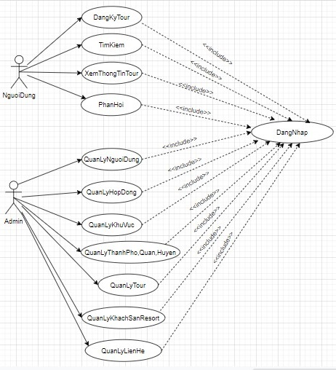

Hình 3.1. Biểu đồ usecase chính

## 3.3.2. Biểu đồ use case người dùng

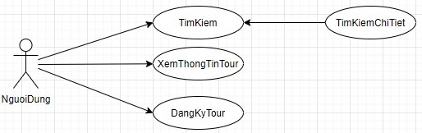

Hình 3.2. Biểu đồ usecase người dùng

## 3.3.3. Biểu đồ use case đăng nhập

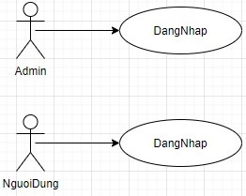

Hình 3.3. Biểu đồ Use case đăng nhập

**Tác nhân: Admin (người quản trị)**

Mô tả khái quát: Admin truy cập vào trang quản trị để quản lý hệ thống.

Điều kiện đầu vào: Ca sử dụng bắt đầu khi admin muốn đăng nhập vào hệ thống.

Dòng sự kiện chính:

(1) Admin Chọn đăng nhập

(2) Hệ thống hiển thị giao diện để đăng nhập

(3) Hệ thống yêu cầu nhập tên đăng nhập và mật khẩu

(4) Admin nhập tên đăng nhập và mật khẩu

(5) Hệ thống kiểm tra tên và mật khẩu vừa nhập, nếu đúng sẽ cho phép vào website.

Dòng sự kiện phụ:

(1) Nếu trong dòng sự kiện chính tên đăng nhập hoặc mật khẩu bị sai thì hệ thống sẽ báo lỗi

(2) Admin có thể nhập lại tên đăng nhập hoặc mật khẩu hoặc rời khỏi giao diện đăng nhập để hủy việc đăng nhập, khi đó ca sử dụng sẽ kết thúc

**Tác nhân: Người dùng (khách hàng, người truy cập website)**

Mô tả khái quát: Người dùng truy cập vào trang web.

Điều kiện đầu vào: Ca sử dụng bắt đầu khi người dùng muốn đăng nhập vào hệ thống website.

Dòng sự kiện chính:

(1) Người dùng chọn đăng nhập

(2) Hệ thống hiển thị giao diện để đăng nhập

(3) Hệ thống yêu cầu nhập tên đăng nhập và mật khẩu

(4) Người dùng nhập tên đăng nhập và mật khẩu

(5) Hệ thống kiểm tra tên và mật khẩu vừa nhập, nếu đúng sẽ cho phép vào website.

Dòng sự kiện phụ:

(1) Nếu trong dòng sự kiện chính tên đăng nhập hoặc mật khẩu bị sai thì hệ thống sẽ báo lỗi

(2) Người dùng có thể nhập lại tên đăng nhập hoặc mật khẩu hoặc rời khỏi giao diện đăng nhập để hủy việc đăng nhập, khi đó ca sử dụng sẽ kết thúc

## 3.3.4. Biểu đồ use case đăng ký

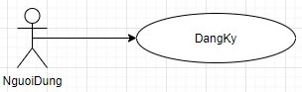

Hình 3.4. Biểu đồ Use case đăng ký

**Tác nhân: Người dùng (khách hàng, người truy cập website)**

Mô tả khái quát: Người dùng truy cập vào trang web.

Điều kiện đầu vào: Ca sử dụng bắt đầu khi người dùng muốn đăng ký trên hệ thống.

Dòng sự kiện chính:

(1) Chọn đăng ký

(2) Hệ thống hiển thị giao diện để đăng ký

(3) Hệ thống yêu cầu nhập đầy đủ thông tin đăng ký.

(4) Người dùng nhập đầy đủ thông tin đăng ký

(5) Hệ thống kiểm tra thông tin vừa nhập, nếu đúng định dạng thông tin sẽ cho phép thông tin lưu vào hệ thống

Dòng sự kiện phụ:

(1) Nếu trong dòng sự kiện các thông tin nhập bị sai định dạng hoặc nhập thiếu thông tin thì hệ thống sẽ báo nhập thông tin lại

(2) Người dùng có thể nhập lại thông tin đăng ký hoặc rời khỏi giao diện đăng ký để hủy việc đăng ký, khi đó ca sử dụng sẽ kết thúc

## 3.3.5. Biểu đồ use case phản hồi

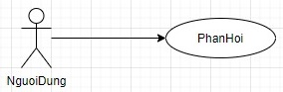

Hình 3.5. Biểu đồ Use case phản hồi

**Tác nhân: Người dùng (khách hàng, người truy cập website)**

Mô tả khái quát: Người dùng có thể điền vào mẫu liên hệ ở mục liên hệ

Điều kiện đầu vào: Ca sử dụng bắt đầu khi khách hàng điền vào mẫu liên hệ này.

Dòng sự kiện chính: Khách hàng chọn mục liên hệ

(1) Hệ thống sẽ hiển thị ra giao diện mẫu liên hệ.

(2) Sau khi điền xong phản hồi người dùng nhấn gửi.

(3) Hệ thống sẽ tự động lưu lại phản hồi của người dùng và hiển thị ra giao diện cảm ơn sau khi đã gửi phản hồi.

(4) Hệ thống sẽ lấy thông tin phản hồi từ cơ sở dữ liệu, hiển thị dưới dạng danh sách gồm các thông tin như: tiêu đề, họ tên, email, điện thoại, địa chỉ, nội dung.

Dòng sự kiện phụ:

(4) Nếu trong dòng sự kiện các thông tin nhập bị sai định dạng hoặc nhập thiếu thông tin thì hệ thống sẽ báo nhập thông tin lại.

(5) Người dùng có thể nhập lại thông tin phản hồi hoặc rời khỏi giao diện liên hệ để hủy việc phản hồi, khi đó ca sử dụng sẽ kết thúc.

## 3.3.6. Biểu đồ use case đặt tour

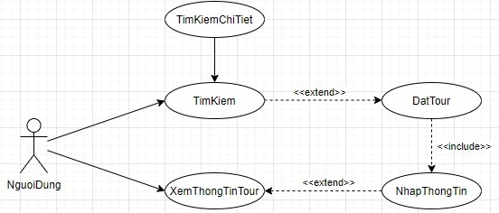

Hình 3.6. Biểu đồ Use case đặt tour

**Tác nhân: Người dùng (khách hàng, người truy cập website)**

Mô tả khái quát: Ca sử dụng cho phép khách hàng chọn tour.

Điều kiện đầu vào: Ca sử dụng bắt đầu khi người dùng chọn tour và đặt tour.

Dòng sự kiện chính:

(1) Người dùng chọn vào mục tour du lịch.

(2) Hệ thống hiển thị danh sách các tour.

(3) Người dùng xem thông tin và chọn tour cần đặt.

(4) Người dùng chọn đặt tour, hệ thông hiển thị giao diện đặt tour

(5) Điền các thông tin có trong giao diện đặt tour

(6) Chọn xác nhận thông tin và chọn thanh toán. Nếu người dùng nhập sai các thông tin có trong giao diện tour thì thực hiện dòng sự kiện phụ. Nếu người dùng nhập đúng thông tin thì thực hiện bước tiếp theo.

(7) Hiển thị thông báo thành công và hiện lựa chọn in hóa đơn, hệ thống sẽ lưu thông tin lại cơ sở dữ liệu.

(8) Hệ thống cập nhật thông tin thanh toán của người dùng vào danh sách quản lý hợp đồng của Admin.

Dòng sự kiện phụ:

(1) Hệ thống thông báo nhập thông tin không chính xác.

(2) Hệ thống yêu cầu người dùng nhập lại thông tin.

(3) Quay lại bước (6) của luồng sự kiện chính.

## 3.3.7. Biểu đồ use case quản lý người dùng

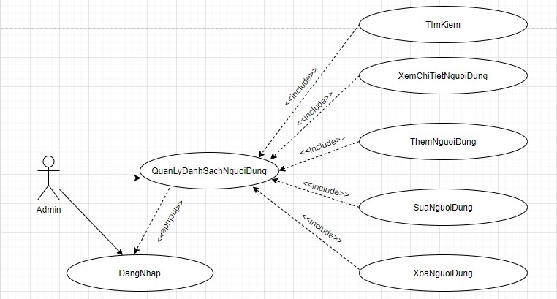

Hình 3.7. Biểu đồ Use case quản lý người dùng

**Tác nhân: Admin (Người quản trị)**

Mô tả khái quát: Admin quản lý danh sách người dùng với các thao tác: Xem, thêm, sửa thông tin, xóa thông tin người dùng ra khỏi danh sách người dùng.

Điều kiện đầu vào: Ca sử dụng bắt đầu khi admin đăng nhập vào hệ thống thành công và chọn quản lý người dùng

Dòng sự kiện chính: Ca sử dụng bắt đầu khi admin đăng nhập vào hệ thống.

(1) Chọn quản lý danh sách người dùng

(2) Hệ thống hiển thị chức năng admin có thể: Thêm, sửa, xóa

Nếu chọn “Thêm mới” thì sự kiện con “Thêm người dùng” được thực hiện.

Nếu chọn “Sửa” thì sự kiện con “Sửa thông tin người dùng” được thực hiện.

Nếu chọn “Xóa” thì sự kiện con “Xóa thông tin người dùng” được thực hiện.

Dòng sự kiện con:

Thêm mới người dùng:

(1) Hệ thống hiển thị mẫu để nhập thông tin người dùng

(2) Admin nhập thông tin người dùng

(3)Nhấp nút tạo mới để tạo người dùng mới

(4) Nếu nhập đúng thông tin thì hệ thống sẽ cho thực hiện bước tiếp theo.Nếu sai thực hiện dòng sự kiện phụ.

(5) Hệ thống lưu thông tin người dùng mới vào cơ sở dữ liệu

(6) Trả về danh sách người dùng

Sửa thông tin người dùng:

(1) Hệ thống hiển thị mẫu sửa thông tin người dùng

(2) Admin nhập thông tin cần thay đổi.

(3) Nhấn nút lưu.

(4) Nếu việc sửa thành công thì thực hiên bước tiếp theo. Nếu sai thực hiện dòng sự phụ.

(5) Hệ thống lưu thông tin người dùng mới vào cơ sở dữ liệu

(6) Trả về danh sách người dùng

Xóa thông tin người dùng:

(1) Admin chọn thông tin người dùng cần xóa.

(2) Nhấn nút xóa để thực hiện loại bỏ thông tin người dùng.

(3) Hệ thống hiển thị thông tin báo xác nhận loại bỏ. Nếu admin đồng ý xóa thì hệ thống xóa thông tin thành viên ra khỏi cơ sở dữ liệu. Nếu không đồng ý thì hệ thống hiển thị lại danh sách thành viên.

Dòng sự kiện phụ:

1. Hệ thống báo dữ liệu nhập không hợp lệ
2. Admin tiến hành nhập lại thông tin
3. Quay trở lại bước (3) của luồng sự kiện chính

**3.3.8. Biểu đồ use case quản lý hợp đồng**

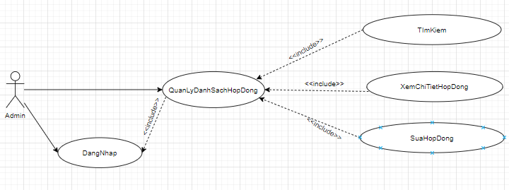

Hình 3.8. Biểu đồ Use case quản lý hợp đồng

**Tác nhân: Admin (Người quản trị)**

Mô tả khái quát: admin quản lý danh sách hợp đồng với các thao tác: Tìm kiếm, xem, sửa thông tin thông tin hợp đồng trong danh sách hợp đồng.

Điều kiện đầu vào: Ca sử dụng bắt đầu khi admin đăng nhập vào hệ thống thành công và chọn quản lý hợp đồng

Dòng sự kiện chính: Ca sử dụng bắt đầu khi admin đăng nhập vào hệ thống.

(1) Chọn quản lý danh sách hợp đồng

(2) Hệ thống hiển thị chức năng admin có thể: Sửa, xóa

Nếu chọn “Sửa” thì sự kiện con “Sửa thông tin hợp đồng” được thực hiện.

Dòng sự kiện con:

Sửa thông tin hợp đồng:

(1) Hệ thống hiển thị mẫu sửa thông tin hợp đồng

(2) Admin nhập thông tin cần thay đổi.

(3) Nhấn nút lưu.

(4) Nếu việc sửa thành công thì thực hiên bước tiếp theo. Nếu sai thực hiện dòng sự phụ.

(5) Hệ thống lưu thông tin hợp đồng mới vào cơ sở dữ liệu

(6) Trả về danh sách hợp đồng

Dòng sự kiện phụ:

(1) Hệ thống báo dữ liệu nhập không hợp lệ

(2) Admin tiến hành nhập lại thông tin

(3) Quay trở lại bước (3) của luồng sự kiện chính

**3.3.9. Biểu đồ use case quản lý khu vực**

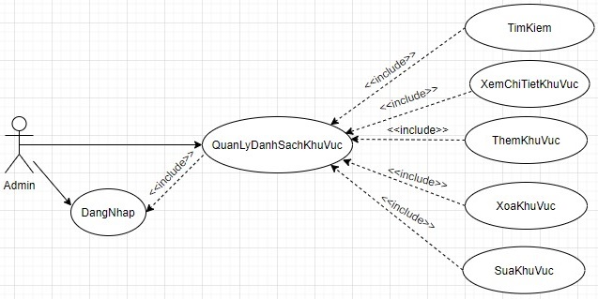

Hình 3.9. Biểu đồ Use case quản lý khu vực

**Tác nhân: Admin (Người quản trị)**

Mô tả khái quát: Admin quản lý danh sách khu vực với các thao tác: Xem, thêm, sửa thông tin, xóa thông tin khu vực ra khỏi danh sách khu vực.

Điều kiện đầu vào: Ca sử dụng bắt đầu khi admin đăng nhập vào hệ thống thành công và chọn quản lý khu vực

Dòng sự kiện chính: Ca sử dụng bắt đầu khi admin đăng nhập vào hệ thống.

(1) Chọn quản lý danh sách khu vực

(2) Hệ thống hiển thị chức năng admin có thể: Thêm, sửa, xóa

Nếu chọn “Thêm mới” thì sự kiện con “Thêm khu vực” được thực hiện.

Nếu chọn “Sửa” thì sự kiện con “Sửa thông tin khu vực” được thực hiện.

Nếu chọn “Xóa” thì sự kiện con “Xóa khu vực” được thực hiện.

Dòng sự kiện con:

Thêm mới khu vực:

(1) Hệ thống hiển thị mẫu để nhập thông tin khu vực

(2) Admin nhập thông tin khu vực

(3)Nhấp nút tạo mới để tạo khu vực mới

(4) Nếu nhập đúng thông tin thì hệ thống sẽ cho thực hiện bước tiếp theo. Nếu sai thực hiện dòng sự kiện phụ.

(5) Hệ thống lưu thông tin khu vực mới vào cơ sở dữ liệu

(6) Trả về danh sách khu vực

Sửa thông tin khu vực:

(1) Hệ thống hiển thị mẫu sửa thông tin khu vực

(2) Admin nhập thông tin cần thay đổi.

(3) Nhấn nút lưu.

(4) Nếu việc sửa thành công thì thực hiên bước tiếp theo. Nếu sai thực hiện dòng sự phụ.

(5) Hệ thống lưu thông tin khu vực mới vào cơ sở dữ liệu

(6) Trả về danh sách khu vực

Xóa khu vực:

(1) Admin chọn khu vực cần xóa.

(2) Nhấn nút xóa để thực hiện loại bỏ khu vực.

(3) Hệ thống hiển thị thông tin báo xác nhận loại bỏ. Nếu admin đồng ý xóa thì hệ thống xóa khu vực ra khỏi cơ sở dữ liệu. Nếu không đồng ý thì hệ thống hiển thị lại danh sách khu vực.

Dòng sự kiện phụ:

(1) Hệ thống báo dữ liệu nhập không hợp lệ

(2) Admin tiến hành nhập lại thông tin

(3) Quay trở lại bước (3) của luồng sự kiện chính

**3.3.10. Biểu đồ use case quản lý thành phố, quận, huyện**

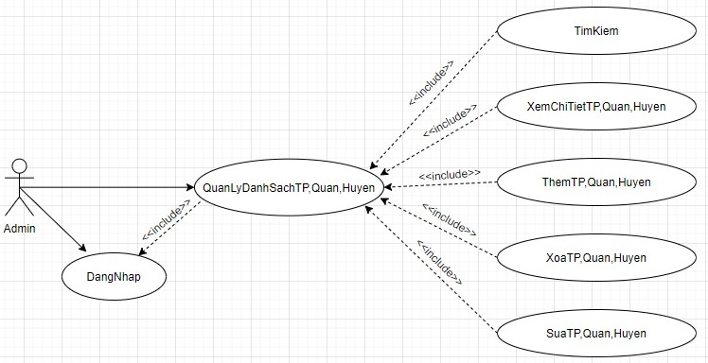

Hình 3.10. Biểu đồ Use case quản lý thành phố, quận, huyện

**Tác nhân: Admin (Người quản trị)**

Mô tả khái quát: Admin quản lý danh sách thành phố, quận, huyện với các thao tác: Xem, thêm, sửa thông tin, xóa thông tin thành phố, quận, huyện ra khỏi danh sách thành phố, quận, huyện.

Điều kiện đầu vào: Ca sử dụng bắt đầu khi admin đăng nhập vào hệ thống thành công và chọn quản lý thành phố, quận, huyện

Dòng sự kiện chính: Ca sử dụng bắt đầu khi admin đăng nhập vào hệ thống.

(1) Chọn quản lý danh sách thành phố, quận, huyện

(2) Hệ thống hiển thị chức năng admin có thể: Thêm, sửa, xóa

Nếu chọn “Thêm mới” thì sự kiện con là “Thêm thành phố, quận, huyện” được thực hiện.

Nếu chọn “Sửa” thì sự kiện con là “Sửa thông tin thành phố, quận, huyện” được thực hiện.

Nếu chọn “Xóa” thì sự kiện con là “Xóa thành phố quận, huyện” sẽ được thực hiện.

Dòng sự kiện con:

Thêm mới thành phố, quận, huyện:

(1) Hệ thống hiển thị mẫu để nhập thông tin thành phố, quận, huyện

(2) Admin nhập thông tin thành phố, quận, huyện

(3)Nhấp nút tạo mới để tạo thành phố, quận, huyện mới

(4) Nếu nhập đúng thông tin thì hệ thống sẽ cho thực hiện bước tiếp theo. Nếu sai thực hiện dòng sự kiện phụ.

(5) Hệ thống lưu thông tin thành phố, quận, huyện mới vào cơ sở dữ liệu

(6) Trả về danh sách thành phố, quận, huyện

Sửa thông tin thành phố, quận, huyện:

(1) Hệ thống hiển thị mẫu sửa thông tin thành phố, quận, huyện

(2) Admin nhập thông tin cần thay đổi.

(3) Nhấn nút lưu.

(4) Nếu việc sửa thành công thì thực hiên bước tiếp theo. Nếu sai thực hiện dòng sự phụ.

(5) Hệ thống lưu thông tin thành phố, quận, huyện mới vào cơ sở dữ liệu

(6) Trả về danh sách thành phố, quận, huyện

Xóa thành phố, quận, huyện:

(1) Admin chọn thành phố, quận, huyện cần xóa.

(2) Nhấn nút xóa để thực hiện loại bỏ thành phố, quận, huyện.

(3) Hệ thống hiển thị thông tin báo xác nhận loại bỏ. Nếu admin đồng ý xóa thì hệ thống xóa thành phố, quận, huyện ra khỏi cơ sở dữ liệu. Nếu không đồng ý thì hệ thống hiển thị lại danh sách thành phố, quận, huyện.

Dòng sự kiện phụ:

(1) Hệ thống báo dữ liệu nhập không hợp lệ

(2) Admin tiến hành nhập lại thông tin

(3) Quay trở lại bước (3) của luồng sự kiện chính

**3.3.11. Biểu đồ use case quản lý tour**

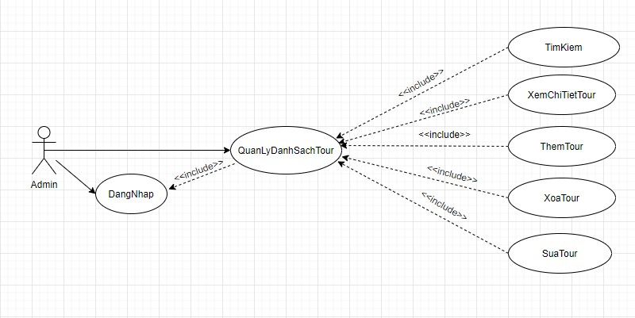

Hình 3.11. Biểu đồ Use case quản lý tour

**Tác nhân: Admin (Người quản trị)**

Mô tả khái quát: Admin quản lý danh sách tour với các thao tác: Xem, thêm, sửa thông tin, xóa thông tin tour ra khỏi danh sách tour.

Điều kiện đầu vào: Ca sử dụng bắt đầu khi admin đăng nhập vào hệ thống thành công và chọn quản lý tour

Dòng sự kiện chính: Ca sử dụng bắt đầu khi admin đăng nhập vào hệ thống.

(1) Chọn quản lý danh sách tour

(2) Hệ thống hiển thị chức năng admin có thể: Thêm, sửa, xóa

Nếu chọn “Thêm mới” thì sự kiện con “Thêm tour” được thực hiện.

Nếu chọn “Sửa” thì sự kiện con “Sửa thông tin tour” được thực hiện.

Nếu chọn “Xóa” thì sự kiện con “Xóa tour” được thực hiện.

Dòng sự kiện con:

Thêm mới tour:

(1) Hệ thống hiển thị mẫu để nhập thông tin tour

(2) Admin nhập thông tin tour

(3)Nhấp nút tạo mới để tạo tour mới

(4) Nếu nhập đúng thông tin thì hệ thống sẽ cho thực hiện bước tiếp theo. Nếu sai thực hiện dòng sự kiện phụ.

(5) Hệ thống lưu thông tin tour mới vào cơ sở dữ liệu

(6) Trả về danh sách tour

Sửa thông tin tour:

(1) Hệ thống hiển thị mẫu sửa thông tin tour

(2) Admin nhập thông tin cần thay đổi.

(3) Nhấn nút lưu.

(4) Nếu việc sửa thành công thì thực hiên bước tiếp theo. Nếu sai thực hiện dòng sự phụ.

(5) Hệ thống lưu thông tin tour mới vào cơ sở dữ liệu

(6) Trả về danh sách tour

Xóa tour:

(1) Admin chọn tour cần xóa.

(2) Nhấn nút xóa để thực hiện loại bỏ tour.

(3) Hệ thống hiển thị thông tin báo xác nhận loại bỏ. Nếu admin đồng ý xóa thì hệ thống xóa tour ra khỏi cơ sở dữ liệu. Nếu không đồng ý thì hệ thống hiển thị lại danh sách tour.

Dòng sự kiện phụ:

(1) Hệ thống báo dữ liệu nhập không hợp lệ

(2) Admin tiến hành nhập lại thông tin

(3) Quay trở lại bước (3) của luồng sự kiện chính

**3.3.12. Biểu đồ use case quản lý khách sạn, resort**

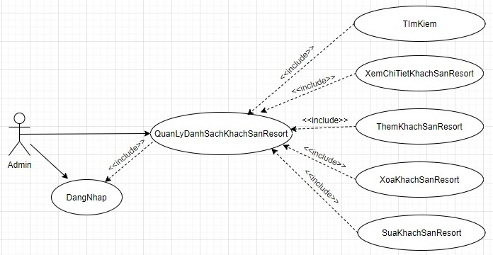

Hình 3.12. Biểu đồ Use case quản lý khách sạn, resort

**Tác nhân: Admin (Người quản trị)**

Mô tả khái quát: Admin quản lý danh sách tour với các thao tác: Xem, thêm, sửa thông tin, xóa thông tin tour ra khỏi danh sách tour.

Điều kiện đầu vào: Ca sử dụng bắt đầu khi admin đăng nhập vào hệ thống thành công và chọn quản lý tour

Dòng sự kiện chính: Ca sử dụng bắt đầu khi admin đăng nhập vào hệ thống.

(1) Chọn quản lý danh sách tour

(2) Hệ thống hiển thị chức năng admin có thể: Thêm, sửa, xóa

Nếu chọn “Thêm mới” thì sự kiện con “Thêm tour” được thực hiện.

Nếu chọn “Sửa” thì sự kiện con “Sửa thông tin tour” được thực hiện.

Nếu chọn “Xóa” thì sự kiện con “Xóa tour” được thực hiện.

Dòng sự kiện con:

Thêm mới tour:

(1) Hệ thống hiển thị mẫu để nhập thông tin tour

(2) Admin nhập thông tin tour

(3)Nhấp nút tạo mới để tạo tour mới

(4) Nếu nhập đúng thông tin thì hệ thống sẽ cho thực hiện bước tiếp theo. Nếu sai thực hiện dòng sự kiện phụ.

(5) Hệ thống lưu thông tin tour mới vào cơ sở dữ liệu

(6) Trả về danh sách tour

Sửa thông tin tour:

(1) Hệ thống hiển thị mẫu sửa thông tin tour

(2) Admin nhập thông tin cần thay đổi.

(3) Nhấn nút lưu.

(4) Nếu việc sửa thành công thì thực hiên bước tiếp theo. Nếu sai thực hiện dòng sự kiện phụ.

(5) Hệ thống lưu thông tin tour mới vào cơ sở dữ liệu

(6) Trả về danh sách tour

Xóa tour:

(1) Admin chọn tour cần xóa.

(2) Nhấn nút xóa để thực hiện loại bỏ tour.

(3) Hệ thống hiển thị thông tin báo xác nhận loại bỏ. Nếu admin đồng ý xóa thì hệ thống xóa tour ra khỏi cơ sở dữ liệu. Nếu không đồng ý thì hệ thống hiển thị lại danh sách tour.

Dòng sự kiện phụ:

(1) Hệ thống báo dữ liệu nhập không hợp lệ

(2) Admin tiến hành nhập lại thông tin

(3) Quay trở lại bước (3) của luồng sự kiện chính

## 3.4. Biểu đồ trình tự

Admin quản lý người dùng

## 3.4.1. Biểu đồ trình tự “Đăng nhập”

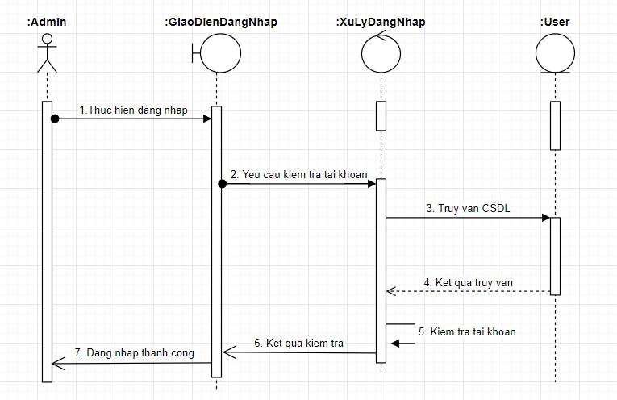

Hình 3.13. Biểu đồ trình tự cho ca sử dụng đăng nhập

## 3.4.2. Biểu đồ trình tự “Sửa người dùng”

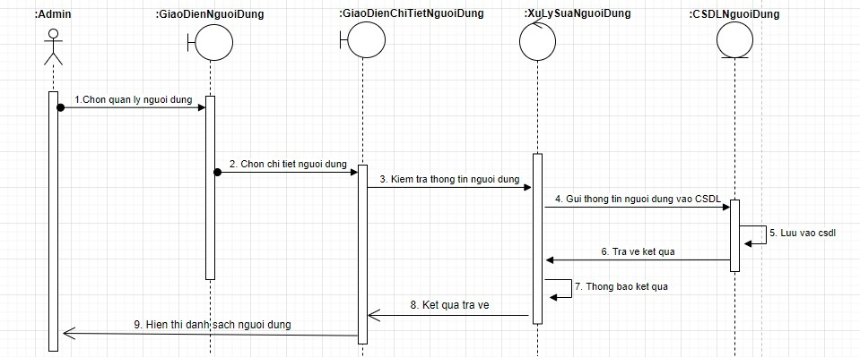

Hình 3.14. Biểu đồ trình tự cho ca sử dụng sửa người dùng

## 3.4.3. Biểu đồ trình tự “Thêm người dùng”

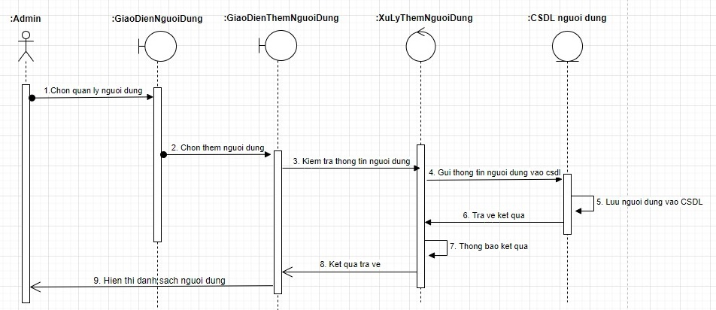

Hình 3.15. Biểu đồ trình tự cho ca sử dụng thêm người dùng

## 3.4.4. Biểu đồ trình tự “Xem người dùng”

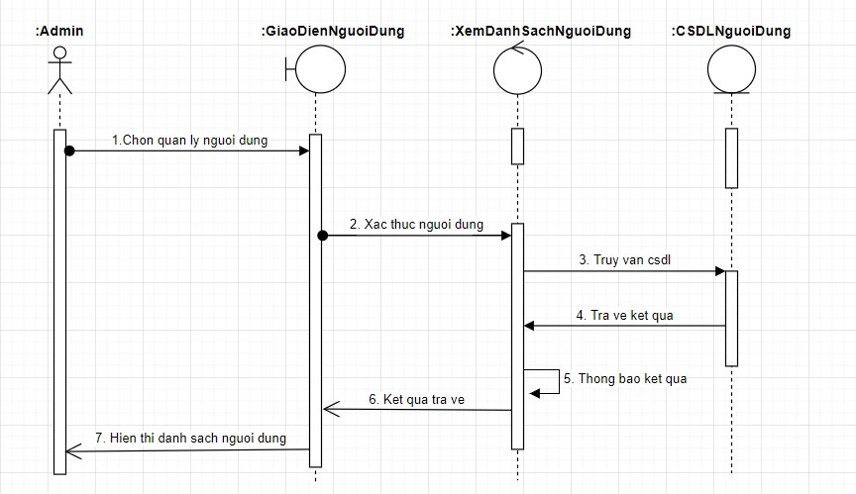

Hình 3.16. Biểu đồ trình tự cho ca sử dụng xem người dùng

## 3.4.5. Biểu đồ trình tự “Xóa thông tin người dùng”

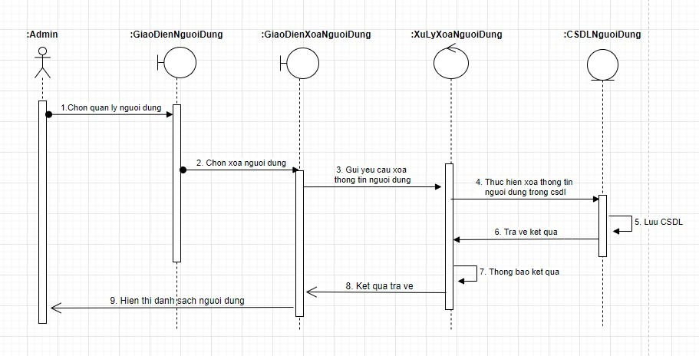

Hình 3.17. Biểu đồ trình tự cho ca sử dụng xóa thông tin người dùng

## 3.4.6. Biểu đồ trình tự “Đăng xuất”

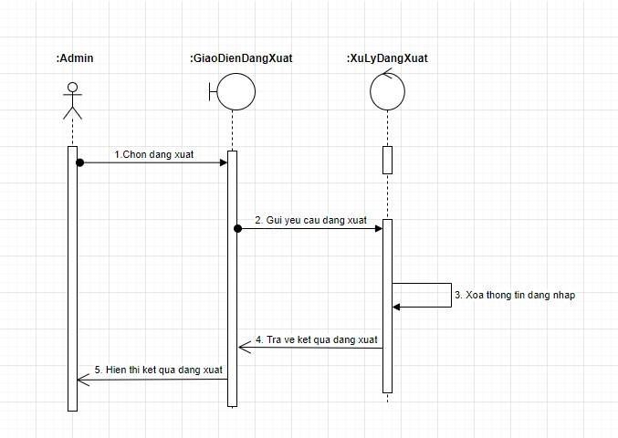

Hình 3.18. Biểu đồ trình tự cho ca sử dụng đăng xuất

User quản lý người dùng

## 3.4.7. Biểu đồ trình tự đăng ký

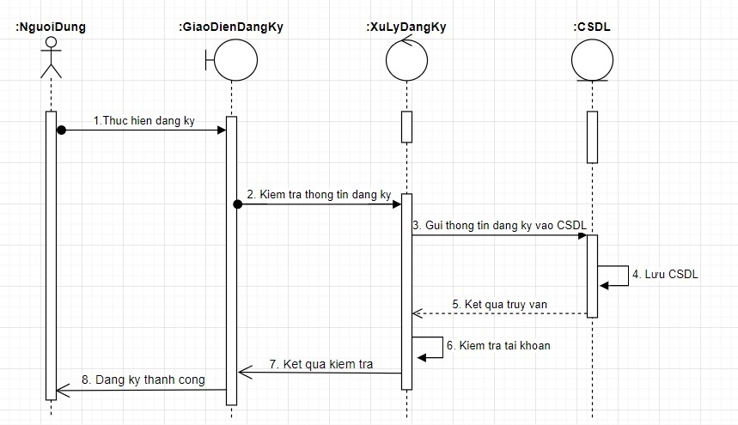

Hình 3.19. Biểu đồ trình tự cho ca sử dụng đăng xuất

## 3.4.8. Biểu đồ trình tự tìm kiếm

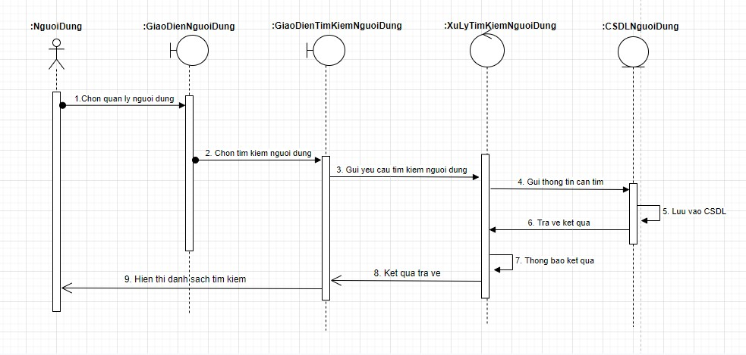

Hình 3.20. Biểu đồ trình tự cho ca sử dụng tìm kiếm

## 3.4.9. Biểu đồ trình tự phản hồi

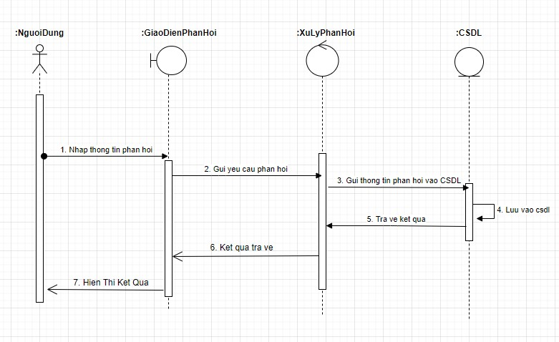

Hình 3.21. Biểu đồ trình tự cho ca sử dụng phản hồi

## 3.4.10. Biểu đồ trình tự đặt tour

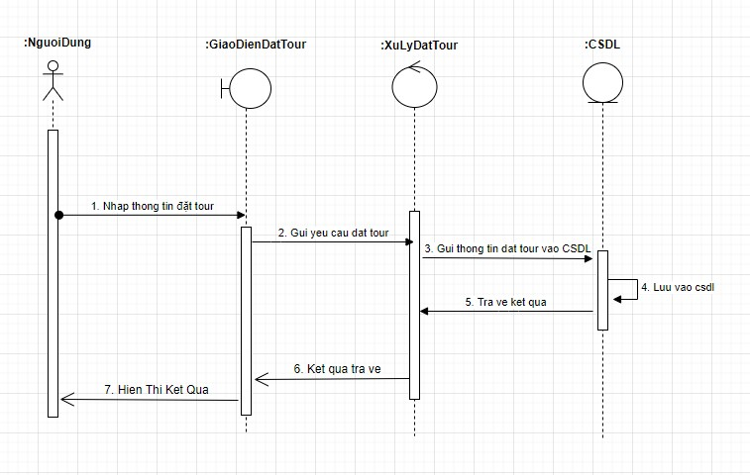

Hình 3.22. Biểu đồ trình tự cho ca sử dụng đặt tour

## 3.5. Biểu đồ hoạt động

## 3.5.1. Đặc tả biểu đồ hoạt động tìm kiếm

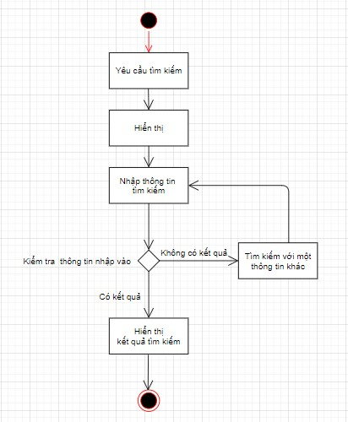

Hình 3.23. Biểu đồ hoạt động tìm kiếm

Đặc tả quy trình hoạt động tìm kiếm thông tin:

Admin yêu cầu tìm kiếm. Lúc này tác nhân sẽ tương tác việc tìm kiếm thông qua giao diện trang quản trị của hệ thống. Hệ thống hiển thị giao diện tìm kiếm và yêu cầu admin nhập thông tin muốn tìm kiếm. Hệ thống sẽ kiểm tra thông tin nhập vào, nếu thông tin nhập vào không có kết quả thì admin tìm kiếm với một từ khóa khác, ngược lại nếu có trong cơ sở dữ liệu thì nó sẽ hiển thị kết quả tìm kiếm. Kết thúc quy trình tìm kiếm. Tương tự, người dùng cũng có cùng chức năng tìm kiếm như admin.

## 3.5.2. Đặc tả biểu đồ hoạt động sửa người dùng

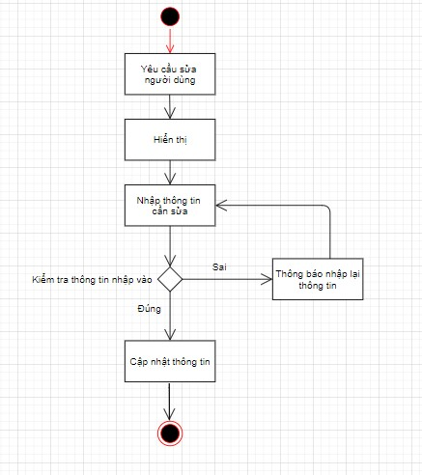

Hình 3.24. Biểu đồ hoạt động sửa người dùng

Đặc tả quy trình hoạt động sửa người dùng: Admin yêu cầu sửa thông tin và hệ thống hiển thị giao diện sửa thông tin chi tiết. Hệ thống yêu cầu nhập thông tin cần sửa. Sau khi admin nhập thông tin, hệ thống sẽ kiểm tra thông tin nhập vào, nếu thông tin nhập vào sai hoặc thiếu thông tin thì hệ thống yêu cầu admin nhập lại và trở lại quy trình nhập thông tin ban đầu, nếu đúng thì hệ thống sẽ cập nhật thông tin người dùng vừa được sửa.

## 3.5.3. Đặc tả biểu đồ hoạt động xóa thông tin người dùng

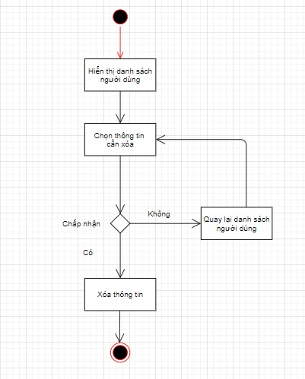

Hình 3.25. Biểu đồ hoạt động xóa thông tin người dùng

Đặc tả quy trình hoạt động xóa thông tin người dùng: Admin yêu cầu xóa thông tin người dùng. Hệ thống sẽ hiển thị giao diện xóa thông tin người dùng. Sau khi chọn chức năng xóa thông tin người dùng. Hệ thống hỏi lại đã chắc chắn muốn xóa chưa. Nếu chấp nhận, hệ thống sẽ xóa thông tin người dùng. Hệ thống sẽ trả về danh sách người dùng. Kết thúc quy trình xóa thông tin người dùng. Ngược lại, hệ thống sẽ hủy việc xóa thông tin người dùng và kết thúc quá trình xóa và trường hợp này việc xóa thông tin người dùng không thành công sau đó quay lai danh sách người dùng

## 3.5.4. Đặc tả biểu đồ hoạt động thêm người dùng

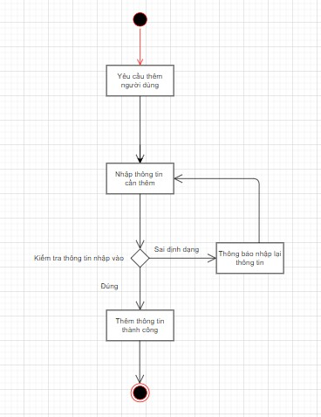

Hình 3.26. Biểu đồ hoạt động thêm người dùng

Đặc tả quy trình hoạt động thêm người dùng: Admin yêu cầu thêm mới người dùng. Hệ thống sẽ hiển thị giao diện thêm mới người dùng. Sau đó hệ thống yêu cầu admin nhập thông tin cho người dùng với các thông tin gồm: tên người dùng, họ tên, ngày sinh, số điện thoại, email, quyền, mật khẩu, nhập lại mật khẩu, ảnh đại diện. Admin nhập các thông tin thì hệ thống sẽ kiểm tra các dữ liệu đầu vào xem đúng hay sai. Nếu sai định dạng và thiếu thì hệ thống sẽ yêu cầu admin nhập thông tin lại, ngược lại nếu đúng thì cho phép thêm người dùng và việc thêm người dùng được thực hiện thành công.

## 3.6. Biểu đồ thực thể liên kết

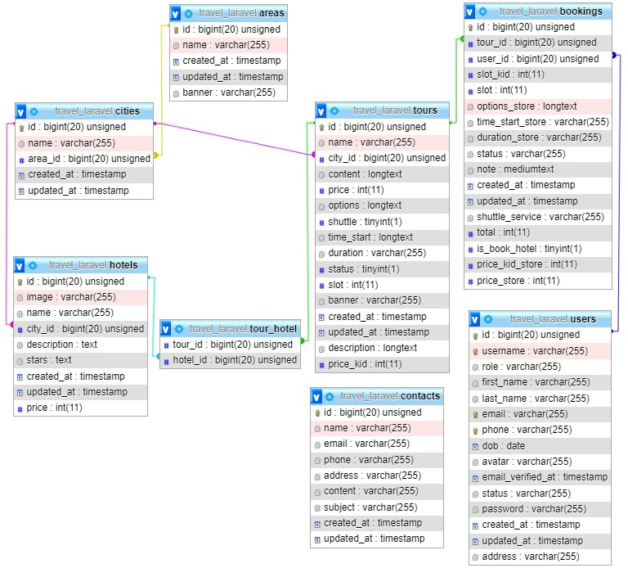

Hình 3.27. Biểu đồ thực thể liên kết

areas (Khu vực): Chứa thông tin người khu vực bao gồm: Mã khu vực, tên, đường dẫn hiển thị hình ảnh.

Bảng 3.3. Table areas

AREAS(ID, Name, Banner)

|  |  |  |  |  |
| --- | --- | --- | --- | --- |
| Tên thuộc tính | Ý nghĩa | Kiểu dữ liệu | Kích thước | Ràng buộc dữ liệu |
| ID | Mã khu vực | Bigint | 20 | Khóa chính |
| Name | Tên khu vực | Varchar | 255 |  |
| Banner | Đường dẫn ảnh nền | Varchar | 255 |  |

bookings (Đặt tour): Chứa thông tin đặt tour bao gồm: Mã đặt tour, mã tour (kết nối với khóa chính của bảng tour), mã người dùng (kết nối với khóa chính của bảng người dùng), số vé, số vé trẻ em, lựa chọn dịch vụ, dịch vụ đưa đón, thời gian khỏi hành, thời gian diễn ra tour, trạng thái thanh toán, chú thích.

Bảng 3.4. Table bookings

BOOKINGS(ID, TourID, UserID, Slot, SlotKid, OptionsStore, ShuttleStore, TimeStartStore, DurationStore, Status, Note)

|  |  |  |  |  |
| --- | --- | --- | --- | --- |
| Tên thuộc tính | Ý nghĩa | Kiểu dữ liệu | Kích thước | Ràng buộc dữ liệu |
| ID | Mã đặt tour | Bigint | 20 | Khóa chính |
| TourID | Mã tour | Bigint | 20 | Khóa phụ |
| UserID | Mã người dùng | Bigint | 20 | Khóa phụ |
| Slot | Số vé người lớn | Int | 11 |  |
| SlotKid | Số vé trẻ em | Int | 11 |  |
| OptionsStore | Lựa chọn dịch vụ đi kèm | Longtext |  |  |
| ShuttleService | Dịch vụ đưa đón | Tinyint | 1 |  |
| TimeStartStore | Thời gian khởi hành | Varchar | 255 |  |
| DurationStore | Thời gian diễn ra tour | Varchar | 255 |  |
| Status | Trạng thái thanh toán | Varchar | 255 |  |
| Note | Chú thích | Mediumtext |  |  |

cities (Thành phố): Chứa thông tin thành phố bao gồm: Mã thành phố, tên thành phố, mã khu vực (kết nối với khóa chính của bảng khu vực).

Bảng 3.5. Table cities

CITIES(ID, Name, AreaID)

|  |  |  |  |  |
| --- | --- | --- | --- | --- |
| Tên thuộc tính | Ý nghĩa | Kiểu dữ liệu | Kích thước | Ràng buộc dữ liệu |
| ID | Mã thành phố | Bigint | 20 | Khóa chính |
| Name | Tên thành phố | Varchar | 255 |  |
| AreaID | Mã khu vực | Bigint | 20 | Khóa phụ |

contacts (Liên hệ): Chứa thông tin liên hệ của khách hàng tìm năng và người dùng bao gồm: Mã liên hệ, họ tên, email, số điện thoại, địa chỉ, nội dung liên hệ, tiêu đề.

Bảng 3.6. Table contacts

CONTACTS(ID, Name, Email, Phone, Address, Content, Subject)

|  |  |  |  |  |
| --- | --- | --- | --- | --- |
| Tên thuộc tính | Ý nghĩa | Kiểu dữ liệu | Kích thước | Ràng buộc dữ liệu |
| ID | Mã liên hệ | Bigint | 20 | Khóa chính |
| Name | Họ tên | Varchar | 255 |  |
| Email | Địa chỉ email | Varchar | 255 |  |
| Phone | Số điện thoại | Varchar | 255 |  |
| Address | Địa chỉ | Varchar | 255 |  |
| Content | Nội dung liên hệ | Varchar | 255 |  |
| Subject | Tiêu đề | Varchar | 255 |  |

hotels (Khách sạn/resort): Chứa thông tin Khách sạn/resort bao gồm: Mã khách sạn/resort, hình ảnh, tên khách sạn/resort, mã thành phố (kết nối với khóa chính của bảng thành phố), mô tả, số sao, giá.

Bảng 3.7. Table hotels

HOTELS(ID, Image, Name, CityID, Description, Stars, Price)

|  |  |  |  |  |
| --- | --- | --- | --- | --- |
| Tên thuộc tính | Ý nghĩa | Kiểu dữ liệu | Kích thước | Ràng buộc dữ liệu |
| ID | Mã khách sạn/ resort | Bigint | 20 | Khóa chính |
| Image | Hình ảnh | Varchar | 255 |  |
| Name | Tên khách sạn/ resort | Varchar | 255 |  |
| CityID | Mã thành phố | Bigint | 20 | Khóa phụ |
| Description | Mô tả khách sạn | Text |  |  |
| Stars | Số sao khách sạn | Text |  |  |
| Price | Giá | Int | 11 |  |

tours (Tour): Chứa thông tin Tour bao gồm: Mã tour, tên tour, mã thành phố (kết nối với khóa chính của bảng thành phố), nội dung, giá tour, dịch vụ, dịch vụ đưa đón, thời gian khỏi hành, thời gian diễn ra, trạng thái mở bán, số lượng vé, đường dẫn ảnh nền, giá vé trẻ em, giá vé, mô tả

Bảng 3.8. Table tours

TOURS(ID, Name, CityID, Content, Price, Options, Shuttle, TimeStart, Duration, Status, Slot, Banner, PriceKid, Description)

|  |  |  |  |  |
| --- | --- | --- | --- | --- |
| Tên thuộc tính | Ý nghĩa | Kiểu dữ liệu | Kích thước | Ràng buộc dữ liệu |
| ID | Mã tour | Bigint | 20 | Khóa chính |
| Name | Tên tour | Varchar | 255 |  |
| CityID | Mã thành phố | Bigint | 20 | Khóa phụ |
| Content | Nội dung | Longtext |  |  |
| Price | Giá người lớn | Int | 11 |  |
| Options | Dịch vụ kèm theo | Longtext |  |  |
| Shuttle | Dịch vụ đưa đón | Tinyint | 1 |  |
| TimeStart | Thời gian khởi hành | Longtext |  |  |
| Duration | Thời gian diễn ra | Varchar | 255 |  |
| Status | Trạng thái mở bán | Tinyint | 1 |  |
| Slot | Số lượng vé | Int | 11 |  |
| Banner | Đường dẫn ảnh nền | Varchar | 255 |  |
| PriceKid | Giá vé trẻ em | Int | 11 |  |
| Description | Mô tả | Longtext |  |  |

tour_hotel (Tour – Khách sạn/Resort) : Chứa thông tin Tour – Khách sạn/Resort bao gồm: Mã tour (kết nối với khóa chính của bảng tour),mã khách sạn/resort (kết nối với khóa chính của bảng khách sạn/resort).

Bảng 3.9. Table tour_hotel

TOUR_HOTEL(TourID, HotelID)

|  |  |  |  |  |
| --- | --- | --- | --- | --- |
| Tên thuộc tính | Ý nghĩa | Kiểu dữ liệu | Kích thước | Ràng buộc dữ liệu |
| TourID | Mã tour | Bigint | 20 | Khóa phụ |
| HotelID | Mã khách sạn/ resort | Bigint | 20 | Khóa phụ |

users (Người dùng): Chứa thông tin khách hàng bao gồm: Mã người dùng, vai trò, tên người dùng, tên đầu, tên cuối, email, số điện thoại, ngày sinh, ảnh đại diện, trạng thái, mật khẩu, địa chỉ.

Bảng 3.10. Table users

USERS(ID, Username, Role, FirstName, LastName, Email, Phone, DOB, Avatar, Status, Password, Address)

|  |  |  |  |  |
| --- | --- | --- | --- | --- |
| Tên thuộc tính | Ý nghĩa | Kiểu dữ liệu | Kích thước | Ràng buộc dữ liệu |
| ID | Mã người dùng | Bigint | 20 | Khóa chính |
| Username | Tên người dùng | Varchar | 255 | Khóa phụ |
| Role | Vai trò | Varchar | 255 |  |
| FirstName | Tên | Varchar | 255 |  |
| LastName | Họ | Varchar | 255 |  |
| Email | Địa chỉ email | Varchar | 255 | Khóa phụ |
| Phone | Số điện thoại | Varchar | 255 | Khóa phụ |
| DOB | Ngày sinh | Date |  |  |
| Avatar | Ảnh đại diện | Varchar | 255 |  |
| Status | Trạng thái | Varchar | 255 |  |
| Password | Mật khẩu | Varchar | 255 |  |
| Address | Địa chỉ | Varchar | 255 |  |

# CHƯƠNG 4. THIẾT KẾ GIAO DIỆN

Sản phẩm của phần mềm bao gồm hai phần: (1) website giúp công ty du lịch có thể quản lý thông tin về các tour du lịch, người dùng, khu vực, phản hồi của khách hàng, hợp đồng (trang quản trị) và (2) website đáp ứng yêu cầu tra cứu thông tin dành cho người dùng, nhận các phản hồi về tour của khách hàng (trang người dùng).

## 4.1. Giao diện dành cho người dùng

Trang người dùng có thể được truy cập bởi bất kì người dùng nào, có yêu cầu phải đăng nhập, dùng để xem và tra cứu các tour du lịch, các địa điểm du lịch, giá cả, lịch trình. Bao gồm các giao diện như sau:

|  |  |
| --- | --- |
|  |  |

Hình 4.1. Giao diện đăng nhập (trái) và đăng ký (phải)

**Giao diện đăng ký tài khoản (phải):** trong trường hợp chưa có tài khoản đăng nhập, người dùng phải nhập các thông tin cá nhân như: họ tên, email, số điện thoại, mật khẩu đầy đủ để có thể đăng ký sau đó mới có thể đăng nhập.

**Giao diện đăng nhập (trái):** dành cho người dùng là khách hàng, đăng nhập bằng tài khoản và mật khẩu để truy cập vào hệ thống để có thể đặt tour và thanh toán hoặc liên hệ phản hồi cho nhà cung cấp dịch vụ.

**Trường hợp không đăng nhập (trên):** góc trên bên phải của website sẽ hiển thị lựa chọn đăng nhập và đăng ký, trong trường hợp này người dùng có thể xem các tour du lịch và gửi liên hệ và cũng có thể đặt tour nhưng có một số hạn chế so với trường hợp đăng nhập như: không lưu lại lịch sử đặt tour để có cơ hội trở thành khách hàng thân thiết, không được nhận các ưu đãi giảm giá (nếu có) từ công ty du lịch.

**Trường hợp đã đăng nhập (dưới):** góc trên bên phải của website sẽ hiển thị họ tên người dùng và lệnh đăng xuất. Trong trường hợp này người dùng có thể xem trang thông tin cá nhân, quyền thay đổi thông tin và mật khẩu, Đồng thời người dùng còn có thể lưu lại lịch sử những tour du lịch mà mình đã tham gia, có cơ hội nhận các gói ưu đãi ở các tour du lịch sau và trở thành khách hàng thân thiết của công ty du lịch.

|  |
| --- |
|  |
|  |

Hình 4.2. Giao diện trường hợp không đăng nhập (trên) và giao diện trường hợp đã đăng nhập (dưới)

**Giao diện thông tin cá nhân:** chỉ hiển thị đối với người dùng mà không hiển thị đối với admin. Giao diện thông tin tài khoản gồm: tên đăng nhập, họ tên, ngày sinh, số điện thoại, email, địa chỉ và ảnh đại diện. Đồng thời người dùng cũng có thể chỉnh sửa thông tin trực tiếp tại đây.

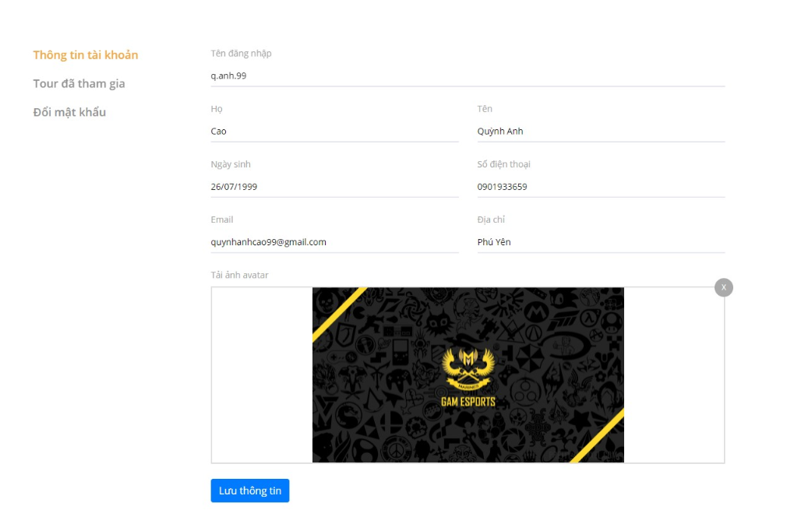

Hình 4.3. Giao diện thông tin cá nhân

**Giao diện lịch sử các tour đã tham gia:** ghi lại lịch sử những tour du lịch mà người dùng đã tham gia, có cơ hội nhận các gói ưu đãi ở các tour du lịch sau và trở thành khách hàng thân thiết của công ty du lịch.

**Trường hợp chưa tham gia bất kì tour nào (trên):** mục Tour đã tham gia sẽ hiển thị thông báo chưa tham gia tour nào và đường dẫn tới trang đặt tour.

**Trường hợp đã tham gia tour (dưới):** mục tour đã tham gia sẽ hiển thị các thông tin của tour người dùng đã tham gia như: tên tour, ngày khởi hành, trạng thái thanh toán và thông tin chi tiết của tour đã tham gia.

|  |
| --- |
|  |
|  |

Hình 4.4. Giao diện trường hợp chưa tham gia tour (trên) và giao diện trường hợp đã tham gia tour (dưới)

**Giao diện đổi mật khẩu cá nhân người dùng:** hỗ trợ người dùng đổi mật khẩu bằng phương thức nhập lại mật khẩu cũ mà mật khẩu mới và chọn thay đổi mật khẩu để thay đổi mật khẩu.

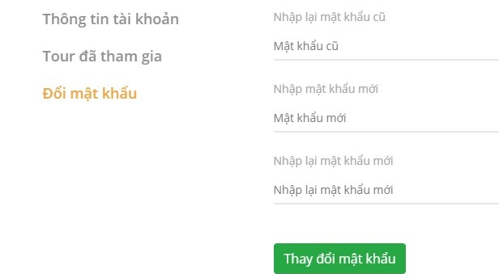

Hình 4.5. Giao diện đổi mật khẩu

**Giao diện trang chủ:** sau khi đăng nhập thành công giao diện màn hình chính, hay còn gọi là trang chủ sẽ hiện ra bao gồm biểu ngữ (banner), các gói nghỉ dưỡng, giới thiệu một số địa điểm du lịch, thông tin tour du lịch, phản hồi từ khách hàn, chân trang (footer).

|  |  |  |
| --- | --- | --- |
|  |  |  |
|  |  |  |

Hình 4.6. Giao diện trang chủ

**Giao diện biểu ngữ (banner) của trang web gồm:** Trang chủ (Home), giới thiệu, tour du lịch, liên hệ, đặt tour. Các chức năng đăng nhập, đăng ký tài khoản, xem tour.

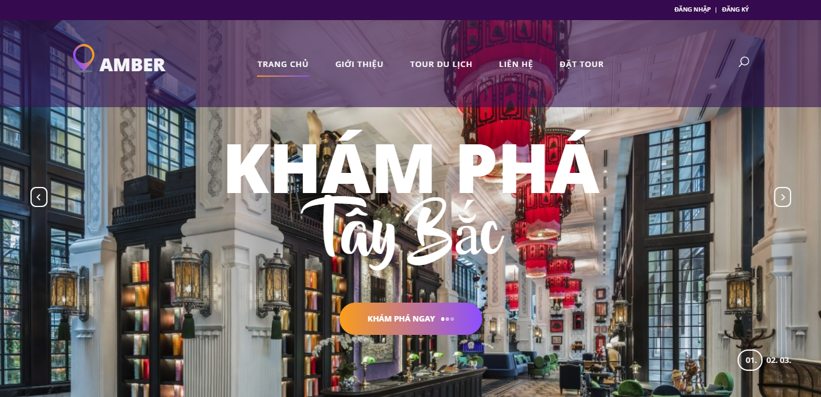

Hình 4.7. Giao diện biểu ngữ (banner)

**Giao diện các gói nghỉ dưỡng resort & khách sạn:** Giao diện giới thiệu các gói nghỉ dưỡng resort và khách sạn phổ biến của công ty được nhiều khách hàng quan tâm nhất đồng thời hiển thị giá của gói du lịch nghỉ dưỡng và thời gian bắt đầu.

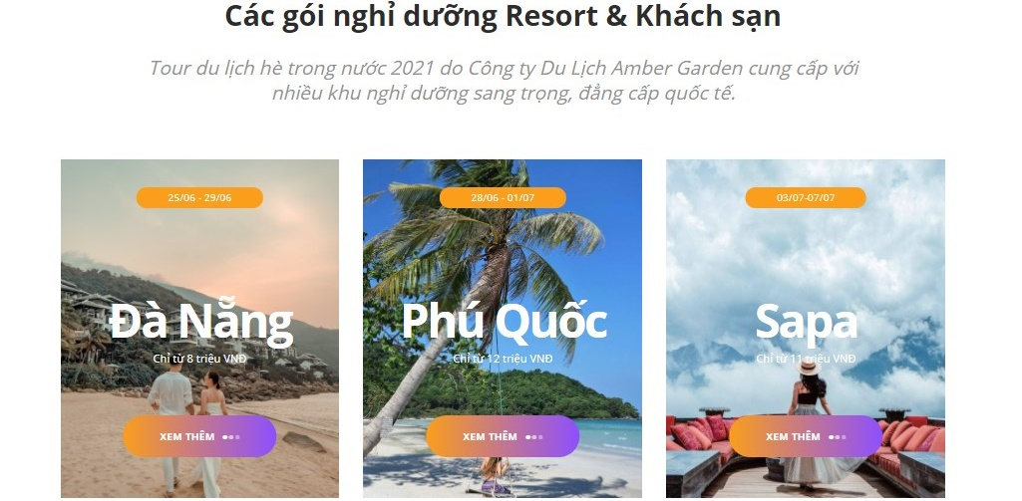

Hình 4.8. Giao diện các gói nghỉ dưỡng

**Giao diện giới thiệu một số địa điểm du lịch:** Một vài dòng mô tả ngăn gọn về các địa điểm du lịch được khách hàng đánh giá tốt nhất nhằm giúp khách hàng tham khảo để lựa chọn các địa điểm du lịch phù hợp cho các tour khách hàng mong muốn.

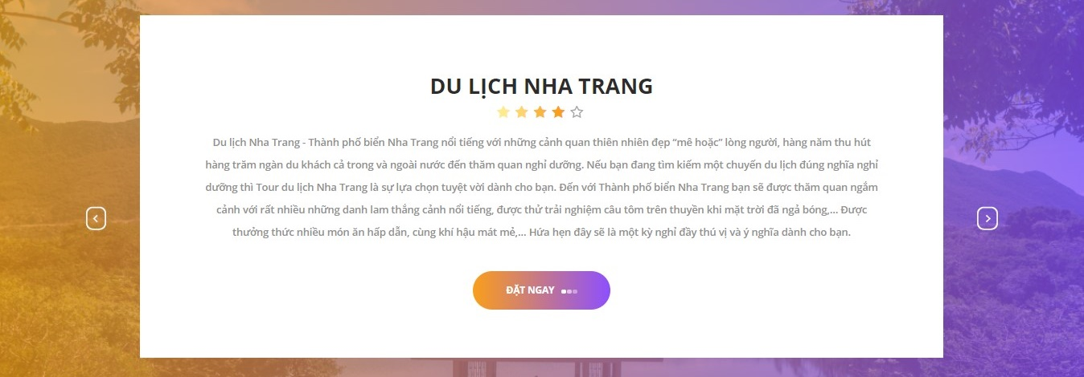

Hình 4.9. Giao diện giới thiệu một số địa điểm du lịch

**Giao diện tour du lịch:** Giao diện giới thiệu các tour du lịch nổi bật trong nước, đi kèm là hình ảnh minh họa và các thông tin thiết yếu khách hàng muốn biết như: giá cả, độ dài lịch trình, ngày giờ khởi hành và số chỗ còn trống, giúp khách hàng dễ dàng hơn trong việc lựa chọn tour không chỉ phù hợp với túi tiền mà còn phù hợp với lịch trình mà khách hàng mong muốn. Khách hàng còn có thể nhấn vào xem thêm để đi đến giao diện xem chi tiết hơn thông tin của các tour du lịch này.

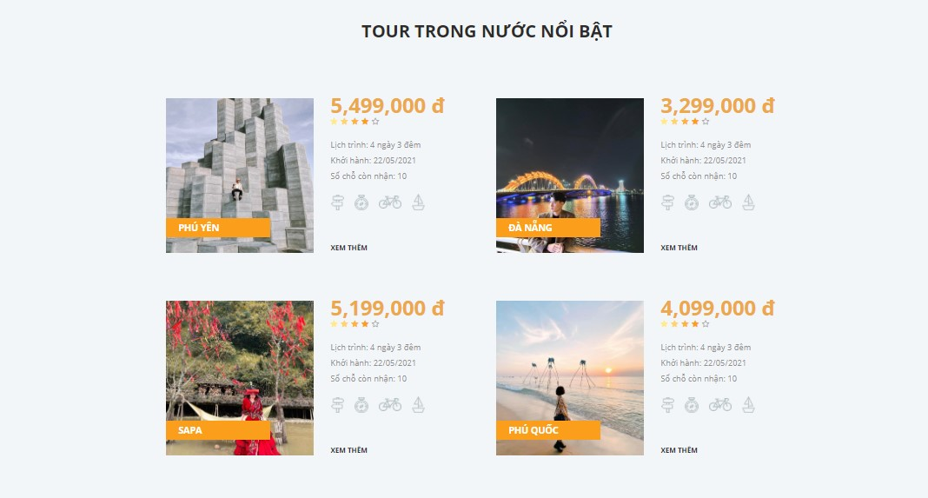

Hình 4.10. Giao diện tour du lịch

**Giao diện phản hồi từ khách hàng:** Giao diện hiển thị những phản hồi tiêu biểu của khách hàng kèm thông tin cá nhân và thời gian gửi phản hồi, nội dung phản hồi về tour du lịch nói chung và dịch vụ của công ty du lịch đem đến cho khách hàng nói riêng.

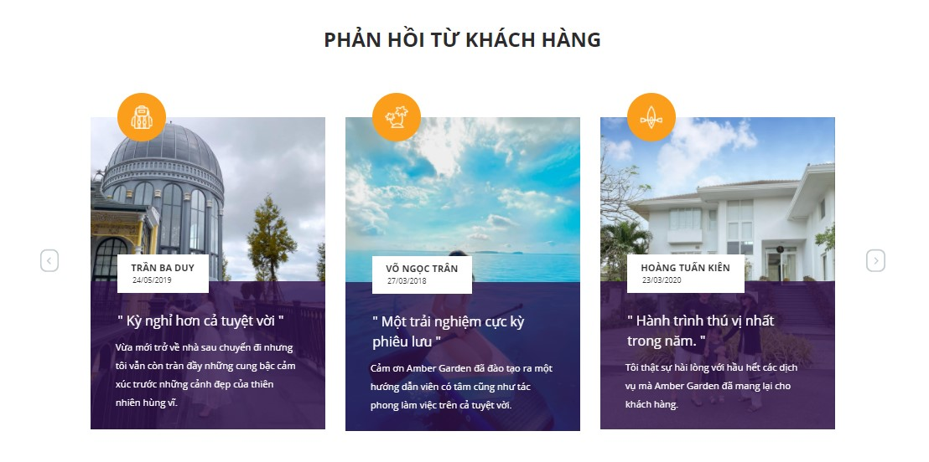

Hình 4.11. Giao diện phản hồi từ khách hàng

**Giao diện chân trang (footer):** Giao diện footer gồm: logo của trang web, slogan, các social button, các thông tin liên hệ như: địa chỉ, số điện thoại, emai, địa chỉ website.

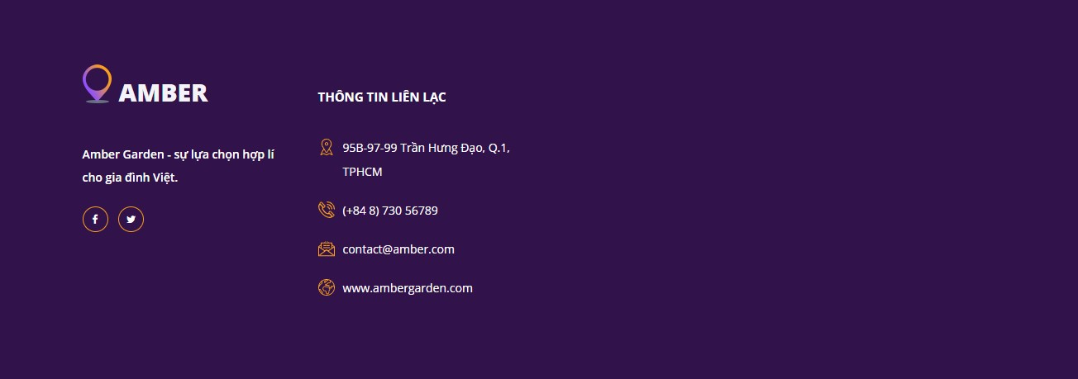

Hình 4.12. Giao diện chân trang

**Giao diện giới thiệu:** Là phần giới thiệu tổng quan cũng như chi tiết về công ty du lịch Amber Garden, giúp khách hàng nắm rõ thông tin của công ty du lịch mà mình sẽ đặt tour.

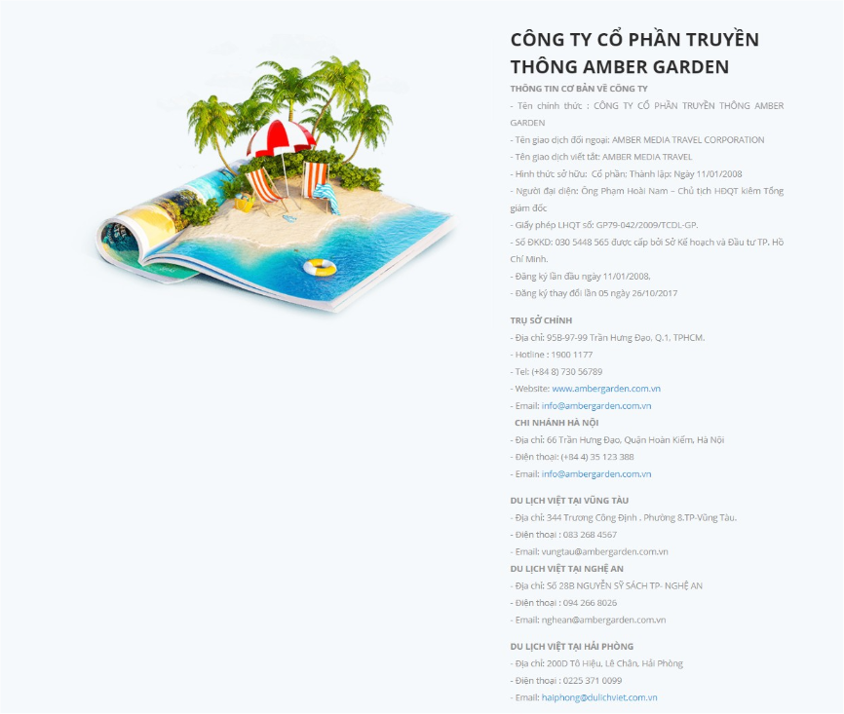

Hình 4.13. Giao diện giới thiệu công ty

**Giao diện các Tour du lịch:** Giao diện hiển thị danh sách các tour du lịch cho mọi người dùng với các thông tin như: tên đầy đủ của tour du lịch, giới thiệu tổng quan, lịch trình và thời gian khỏi hành, kèm theo là nút xem thêm giúp người dùng liên kết đến nội dung chi tiết hơn của tour du lịch. Kết quả của giao diện là danh sách thông tin của tất cả các tour du lịch.

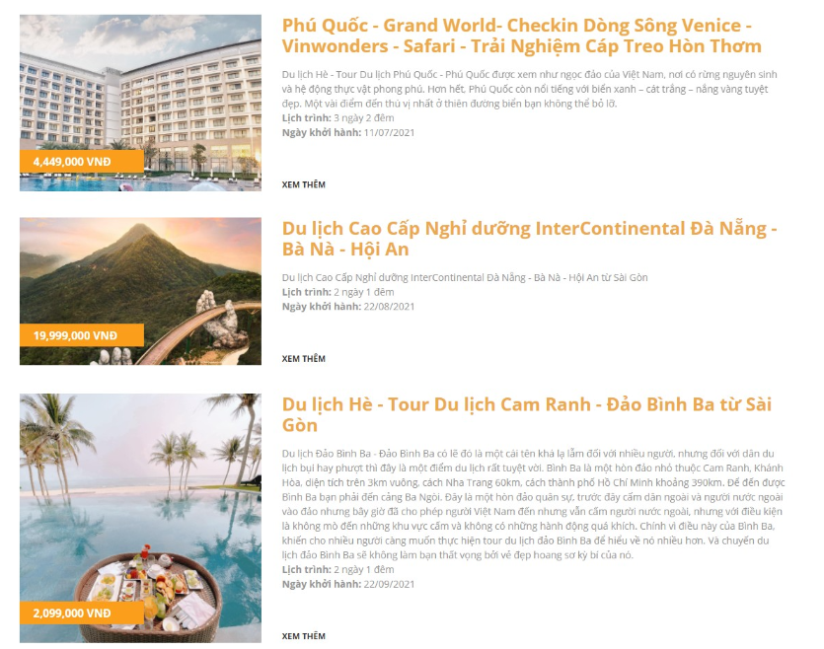

Hình 4.14. Giao diện các tour du lịch

**Giao diện chi tiết thông tin tour du lịch:** Giao diện hiển thị chi tiết thông tin chi tiết tour du lịch dành cho mọi người dùng. Kết quả của giao diện gồm các thông tin như: tên tour, lịch trình, khách sạn đi kèm theo tour và giá phòng, khách hàng nếu chọn tour sẽ click vào nút đặt tour để có thể đi đến form đặt tour để xác nhận đặt tour.

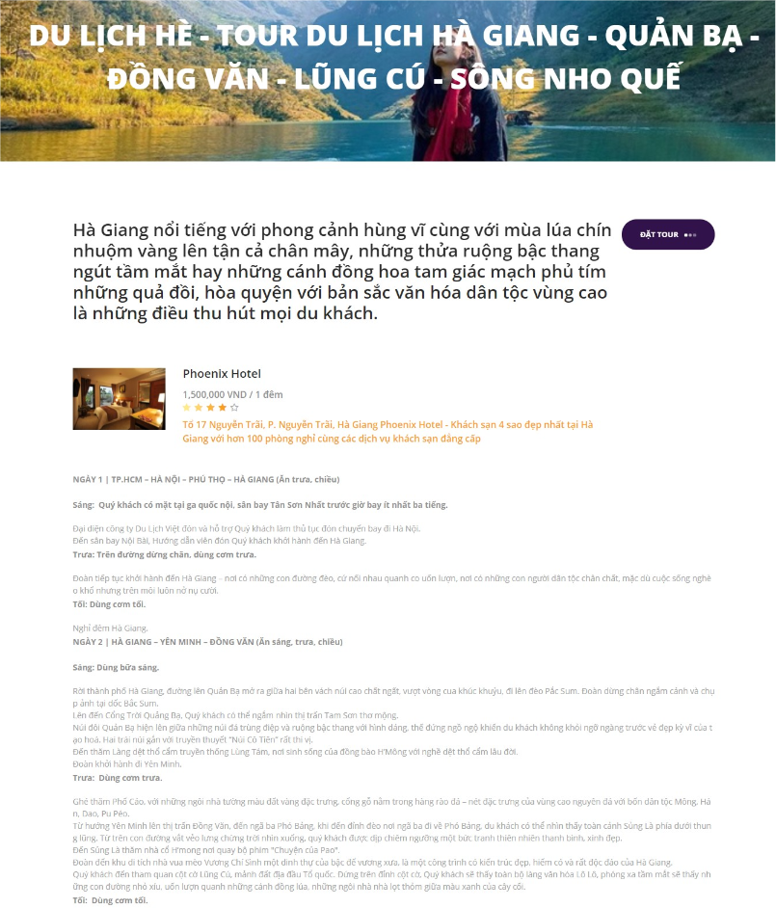

Hình 4.15. Giao diện chi tiết thông tin tour du lịch

**Giao diện liên hệ:** Giao diện liên hệ gồm: tiêu đề, thông tin cá nhân của người gửi liên hệ và nội dung liên hệ người dùng muốn phản hồi, người dùng có thể nhấn vào nút gửi ngay sau khi đã điền đủ thông tin phản hồi để gửi đến quản trị viên của hệ thống.

**Giao diện cảm ơn liên hệ:** Giao diện cảm ơn người dùng đã liên hệ chỉ xuất hiện sau khi người dùng đã điền nội dung và gửi liên hệ thành công, thông báo chỉ xuất hiện và biến mất sau 10 giây và sẽ trả về giao diện trang chủ.

|  |
| --- |
|  |
|  |

Hình 4.16. Giao diện liên hệ (trên) và giao diện cảm ơn liên hệ (dưới)

**Giao diện đặt tour:** Khi người dùng chọn được tour du lịch phù hợp, nhấn vào “Đặt tour” thì hệ thống sẽ hiển thị giao diện mẫu đặt tour gồm các thông tin cá nhân của người đặt tour.

**Thông tin người đặt tour (trên):** sẽ được hệ thống lưu lại sau khi điền đầy đủ thông tin cá nhân và nhấn lưu thông tin.

**Giao diện thông tin thanh toán tour du lịch (giữa):** sẽ hiển thị sau khi người dùng xác nhận thông tin cá nhân. Ở mẫu này người dùng điền đầy đủ thông tin thanh toán và nhấn thanh toán, thông tin người dùng vừa nhập sẽ được tự động lưu vào cơ sở dữ liệu.

|  |
| --- |
|  |
|  |
|  |

Hình 4.17. Giao diện đặt tour (trên), Giao diện thanh toán tour du lịch (dưới)

**Giao diện hóa đơn điện tử:** Sau khi hoàn tất thủ tục thanh toán hệ thống sẽ gửi hóa đơn điện tử về địa chỉ email của người dùng. Giao diện hiển thị hóa đơn điện tử là do bộ phận kế toán lập. Website không có chức năng này.

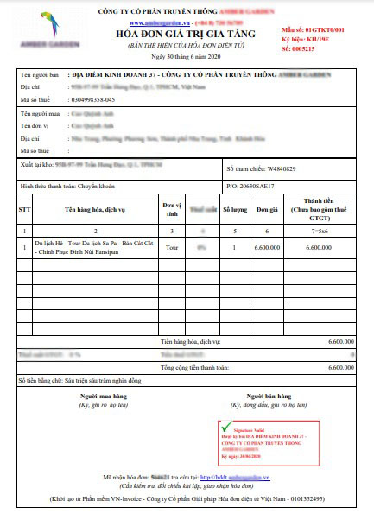

Hình 4.18. Giao diện hóa đơn điện tử

## 4.2. Giao diện dành cho quản trị viên

Trang quản trị dành riêng cho quản trị viên. Bao gồm các chức năng quản lý như: thêm, xóa, sửa người dùng, khu vực, thành phố, tour, khách sạn/resort, sửa hợp đồng, xem các phản hồi từ khách hàng và xem các thống kê. Bao gồm các giao diện như sau:

**Giao diện quản lý liên hệ:** Giao diện danh sách các liên hệ mà người dùng đã gửi đến từ form liên hệ gồm: tiêu đề, họ tên, email, điện thoại, địa chỉ. Admin có thể xem nội dung chi tiết của mỗi liên hệ.

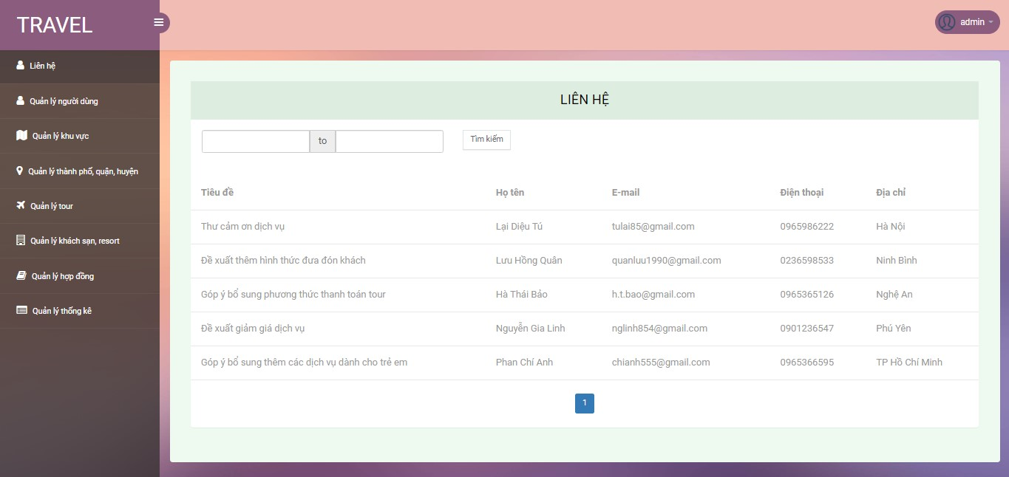

Hình 4.19. Giao diện quản lý liên hệ

**Giao diện danh sách người dùng:** Giao diện quản lý người dùng là danh sách người dùng bao gồm các thông tin như: mã người dùng, tên người dùng, họ tên, ngày sinh, số điện thoại, email, vai trò đã đăng ký. Admin có thể thêm, xóa, sửa, tìm kiếm người dùng

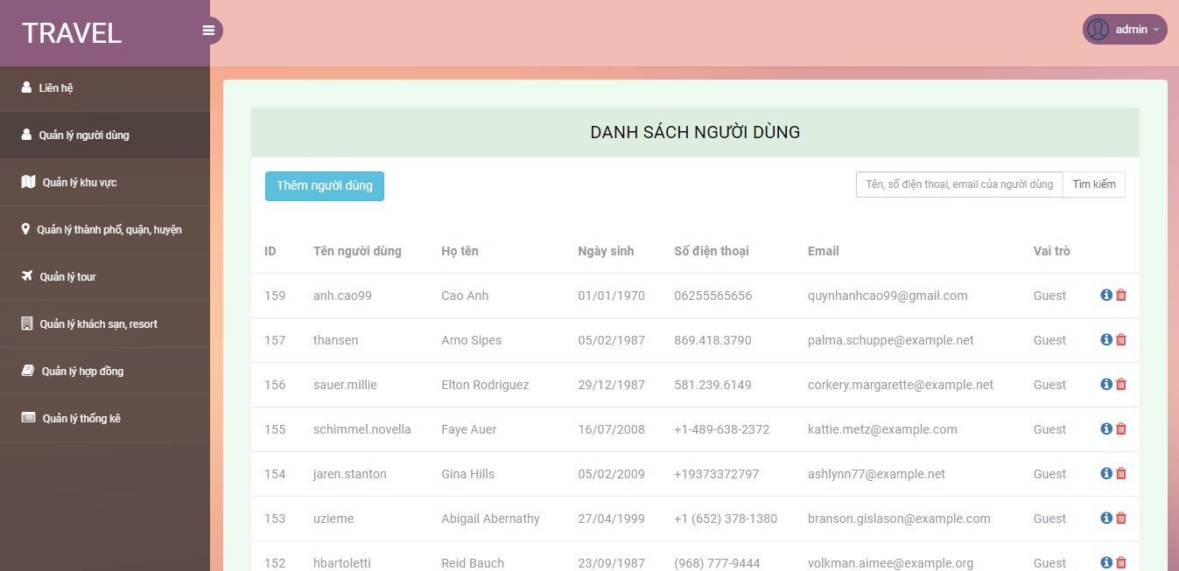

Hình 4.20. Giao diện danh sách người dùng

**Giao diện quản lý khu vực:** Giao diện quản lý khu vực là danh sách khu vực bao gồm các thông tin như: tên khu vực, mã khu vực. Admin có thể thêm, xóa, sửa, tìm kiếm khu vực.

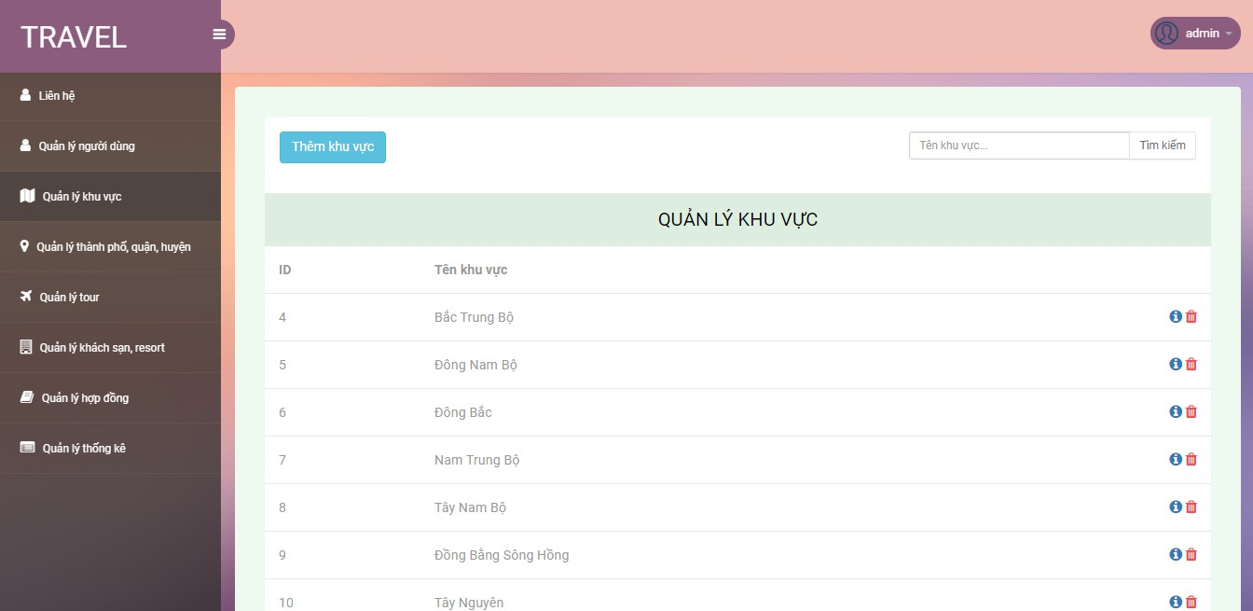

Hình 4.21. Giao diện quản lý khu vực

**Giao diện quản lý thành phố:** Giao diện quản lý thành phố, quận, huyện là danh sách thành phố, quận, huyện bao gồm các thông tin như: mã thành phố, tên thành phố, tên khu vực. Admin có thể thêm, xóa, sửa, tìm kiếm lý thành phố, quận, huyện

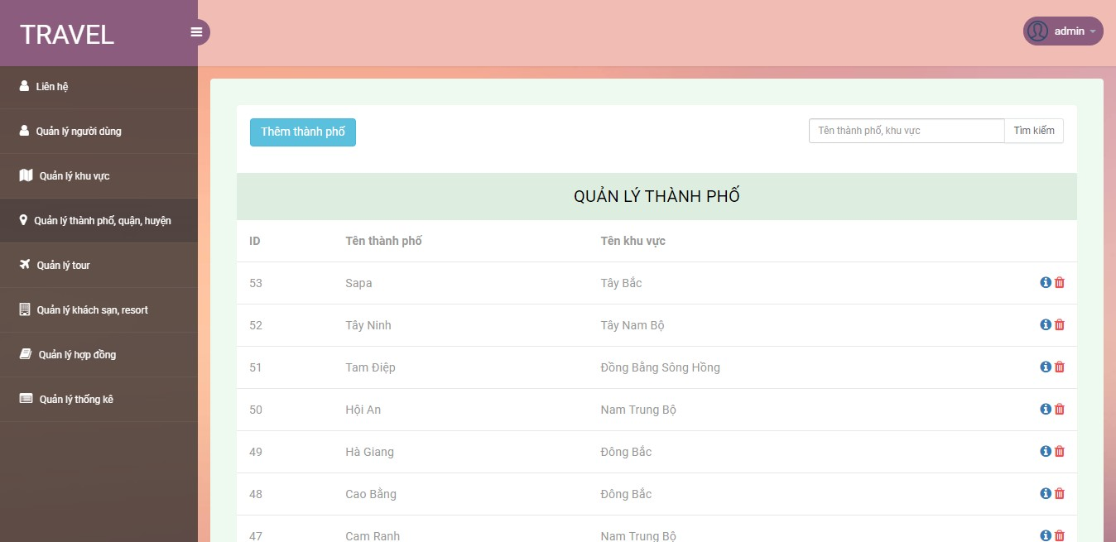

Hình 4.22. Giao diện quản lý thành phố

**Giao diện quản lý tour du lịch:** Giao diện quản lý tour du lịch là danh sách tour du lịch bao gồm các thông tin như: mã tour, tên tour, tên thành phố, giá, ngày bắt đầu, trạng thái bán tour. Admin có thể thêm, xóa, sửa, tìm kiếm lý tour.

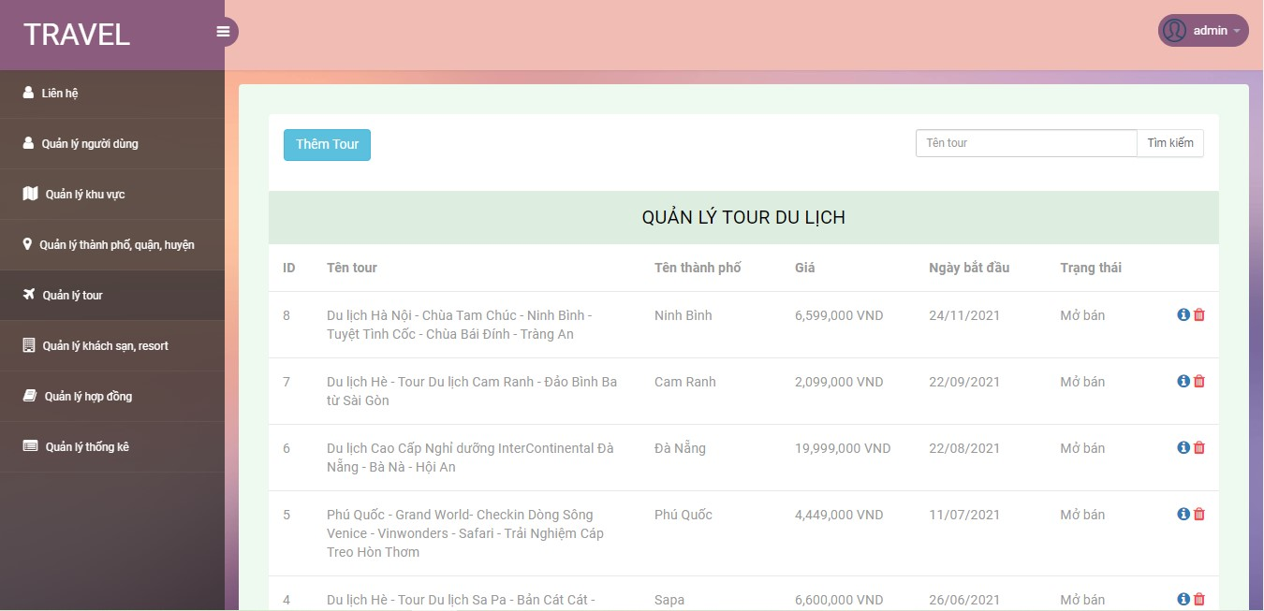

Hình 4.23. Giao diện quản lý tour du lịch

**Giao diện quản lý khách sạn, resort:** Giao diện quản lý khách sạn, resort là danh sách các khách sạn, resort bao gồm các thông tin như: mã khách sạn/ resort, tên khách sạn, tên thành phố mà khách sạn tọa lạc, tên tour mà khách sạn đi kèm, số sao của khách sạn /resort. Admin có thể thêm, xóa, sửa, tìm kiếm khách sạn, resort.

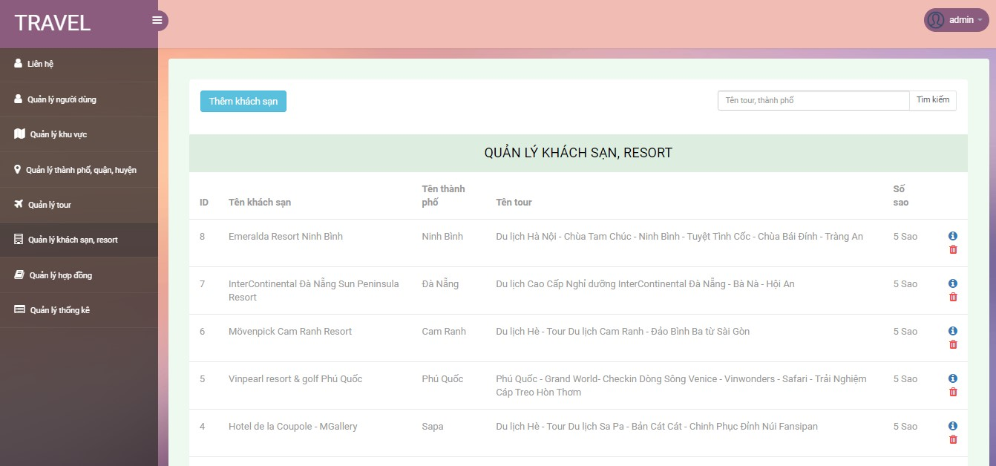

Hình 4.24. Giao diện quản lý khách sạn, resort

**Giao diện quản lý hợp đồng:** Giao diện danh sách các hợp đồng mà người dùng đã gửi đến từ mẫu đặt tour gồm: mã hợp đồng, tên người đặt tour, tên tour, ngày bắt đầu tour, trạng thái thanh toán hợp đồng. Admin có thể sửa và tìm kiếm hợp đồng.

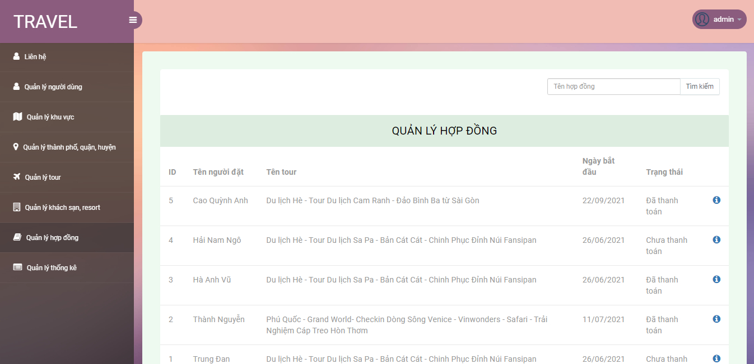

Hình 4.25. Giao diện quản lý hợp đồng

**Giao diện quản lý thống kê:** Giao diện hiển thị thống kê của công ty du lịch về mặt doanh thu, số lượng người dùng đã đăng ký và tổng số tour đã tiến hành giao dịch.

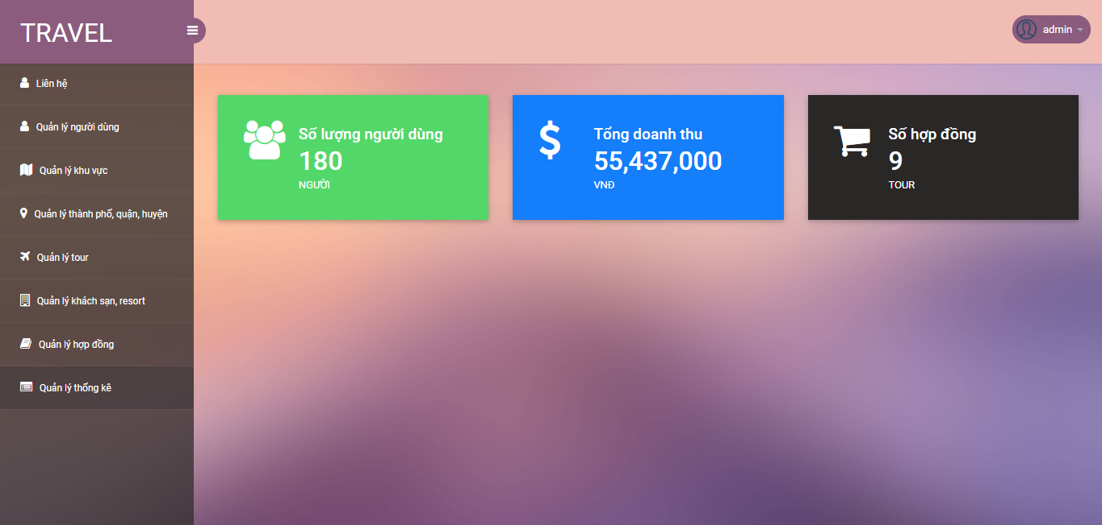

Hình 4.31. Giao diện quản lý thống kê

# CHƯƠNG 5. KẾT LUẬT VÀ HƯỚNG PHÁT TRIỂN ĐỀ TÀI

## 5.1. Kết quả đạt được

Giao diện website thân thiện với người dùng, các chức năng dễ dàng thực hiện và dễ hiểu. Đã thực hiện đầy đủ các yêu cầu về đăng nhập, đăng ký, phân quyền khách hàng, quản trị viên. Đồng thời nắm được các bước cơ bản để xây dựng một website bán tour trực tuyến, thực hiện theo đúng quy trình. Quan trọng hơn hết là đã xây dựng được bố cục trang web hợp lí, thuận tiện cho người dùng, hình ảnh phong phú, phù hợp, dễ dàng quản lý và theo dõi, hỗ trợ thuận tiện trong đăng nhập và đảm bảo tính bảo mật.

## 5.2. Hạn chế, tồn tại

Giao diện thao tác còn chưa thực sự tối ưu cho quản trị viên. Website nhỏ nên còn mang tính chất mô phỏng. Cơ sở dữ liệu còn ít và chức năng phân quyền chưa tối ưu.

## 5.3. Hướng phát triển

Định hướng phát triển sẽ có thể tiếp tục bổ sung, nâng cấp các chức năng khác để chương trình hoàn thiện hơn, đáp ứng nhu cầu sử dụng của doanh nghiệp bán tour du lịch. Có thể phân quyền và quản trị tối ưu hơn nữa và cập nhật cơ sở dữ liệu phong phú hơn. Trong tương lai còn có thể nâng cấp website hỗ trợ việc kết hợp thêm nhiều hình thức thanh toán hơn như: thanh toán bằng mã QR, ví MoMo. Ngoài ra việc cập nhật thêm các chức năng bình luận từ khách hàng cho mỗi tour du lịch khác nhau còn tăng tính tương tác giữa công ty đặt tour với người dùng, đồng thời tăng tin cậy cho người dùng khi ghé thăm website.

# TÀI LIỆU THAM KHẢO

[1] Phạm Thị Thu Thúy, Nguyễn Hữu Khôi, “Bài giảng Hệ quản trị cơ sở dữ liệu”, Trường Đại học Nha Trang.

[2] Nguyễn Đình Hoàng Sơn, “Thiết kế trang web”, Trường Đại học Nha Trang.

[3] Nguyễn Thủy Đoan Trang, “Bài giảng Phân tích thiết kế hệ thống thông tin”, Trường Đại học Nha Trang.

[4] Lê Thị Bích Hằng, “Bài giảng Phát triển phần mềm mã nguồn mở”, Trường Đại học Nha Trang.

[5] Tổng quan về HTML ([https://www.w3schools.com/html](https://www.w3schools.com/html/default.asp))

[6] Tổng quan về CSS ([https://www.w3schools.com/css](https://www.w3schools.com/css/default.asp))

[7] Tổng quan về Javascript (<https://www.w3schools.com/js/>)

[8] Tổng quan về Jquery (<https://jquery.com/>)

[9] Tổng quan về Laravel (<https://laravel.com/docs/8.x>)

[10] Thương mại điện tử trong phát triển kinh tế tại Việt Nam (<https://tapchitaichinh.vn/tai-chinh-kinh-doanh/thuong-mai-dien-tu-trong-phat-trien-kinh-te-tai-viet-nam-330340>)

[11] Tìm hiểu về mô hình MVC trong Laravel (<https://hoclom.com/hoc-laravel/tim-hieu-ve-mo-hinh-mvc-trong-laravel/>)